**BỘ CÔNG THƯƠNG**

**TRƯỜNG ĐẠI HỌC CÔNG NGHIỆP HÀ NỘI**

**KHOA CÔNG NGHỆ THÔNG TIN**

**======***======**



**Báo cáo bài tập lớn**

**PHÂN TÍCH THIẾT KẾ HỆ THỐNG**

|  |  |
| --- | --- |
| Giáo viên: | Ths Nguyễn Thị Thanh Huyền |
| Nhóm - Lớp: | 18 – CNTT3-K12 |
| Thành viên: | Dương Xuân Đà |
|  | Nguyễn Thanh Tùng  Ngô Ngọc Lực  Nguyễn Hữu Huân |
|  |  |
|  |  |
|  |  |
| Hệ thống: | **Website foody.vn** |

Hà nội, Năm 2019

LỜI MỞ ĐẦU

Ngày nay, công nghệ thông tin đã có những bước phát triển mạnh mẽ theo cả chiều rộng và sâu. Đặc biệt là công nghệ thông tin được áp dụng trên mọi lĩnh vực kinh tế, chính trị, xã hội Ứng dụng công nghệ thông tin và tin học hóa được xem là một trong yếu tố mang tính quyết định trong hoạt động của quốc gia, tổ chức và trong cả các cửa hàng. Nó đóng vai trò hết sức quan trọng và có thể tạo nên bước đột phá mạnh mẽ. Mạng INTERNET là một trong những sản phẩm có giá trị hết sức lớn lao và ngày càng trở nên một công cụ không thể thiếu, là nền tảng để truyền tải, trao đổi thông tin trên toàn cầu. Bằng INTERNET, chúng ta đã thực hiện được những công việc với tốc độ nhanh hơn, chi phí thấp hơn nhiều so với cách thức truyền thống. Chính điều này, đã thúc đẩy sự khai sinh và phát triển của **thương mại điện tử** trên khắp thế giới, làm biến đổi đáng kể bộ mặt văn hóa, nâng cao đời sống con người. Trong hoạt động sản xuất, kinh doanh, thương mại điển tử đã khẳng định được xúc tiến và thúc đẩy sự phát triển của doanh nghiệp. Đối với một cửa hàng, việc quảng bá và giới thiệu sản phẩm đến khách hàng đáp ứng nhu cầu mua sắm ngày càng cao của khách hàng sẽ là cần thiết. Vì vậy, nhóm chúng em đã thực hiện đề tài “**Phân tích thiết kế hệ thống website foody.vn**”. Cửa hàng có thể đưa các sản phẩm lên Website của mình và quản lý Website đó, khách hàng có thể đặt bàn ăn trước, đặt giao hàng của cửa hàng mà không cần đến cửa hàng, cửa hàng sẽ gửi sản phẩm đến tân tay khách hàng. Website là một kênh truyền thông rất tốt cho việc quảng bá các món ăn của cửa hàng và giúp mọi người dễ dàng thuận tiện mua đồ ăn thức uống hay đặt bàn.

Bảng phân việc

|  |  |
| --- | --- |
| **Tên thành viên** | **Công việc cụ thể** |
| Dương Xuân Đà | Mục tiêu, phương pháp |
| Nguyễn Thanh Tùng | Đối tượng khảo sát, kết quả sơ bộ |
| Ngô Ngọc Lực | Các tài liệu thu thập được, hoạt động của hệ thống |
| Nguyễn Hữu Huân | Các yêu cầu chức năng, phi chức năng |

MỤC LỤC

Chương 1. Khảo sát hệ thống 5

1.1 Khảo sát sơ bộ 5

1.1.1 Mục tiêu 5

1.1.2 Phương pháp 5

1.1.3 Đối tượng khảo sát 18

1.1.4 Kết quả sơ bộ 18

1.1.5 Các tài liệu thu thập được 19

1.2 Khảo sát chi tiết 22

1.2.1 Hoạt động của hệ thống 22

1.2.2 Các yêu cầu chức năng 22

1.2.3 Các yêu cầu phi chức năng 23

Chương 2. Phân tích hệ thống 24

2.1 Biểu đồ use case 24

2.1.1 Use case tổng quát 24

2.1.2 Use case cho tác nhân KhachHang 25

2.1.3 Use case cho tác nhân QuanTriVien 25

2.1.4 Use case cho tác nhân ChuCuaHang 26

2.2 Mô tả chi tiết các use case 26

2.2.1 Mô tả use case <Đăng ký> <Dương Xuân Đà> 26

2.2.2 Mô tả use case <Đăng nhập> <Dương Xuân Đà> 27

2.2.3 Mô tả use case <Đặt món> <Dương Xuân Đà> 27

2.2.4 Mô tả use case <Góp ý sản phẩm> <Nguyễn Thanh Tùng> 28

2.2.5 Mô tả use case <Thanh toán> <Nguyễn Thanh Tùng> 29

2.2.6 Mô tả use case <Tìm kiếm món ăn và địa điểm> <Ngô Ngọc Lực> 29

2.2.7 Mô tả use case <Đặt bàn> <Ngô Ngọc Lực> 30

2.2.8 Mô tả use case <Bảo trì thông tin quán ăn> <Ngô Ngọc Lực> 30

2.2.9 Mô tả use case <Thêm quán ăn> <Ngô Ngọc Lực> 31

2.2.10 Mô tả use case <Sửa quán ăn> <Ngô Ngọc Lực> 31

2.2.11 Mô tả use case <Xóa quán ăn> <Ngô Ngọc Lực> 32

2.2.12 Mô tả use case <Quản lí danh sách món ăn> <Nguyễn Hữu Huân> 33

2.2.13 Mô tả use case <Thêm món> <Nguyễn Hữu Huân> 33

2.2.14 Mô tả use case <Sửa món> <Nguyễn Hữu Huân> 34

2.2.15 Mô tả use case <Xóa món> <Nguyễn Hữu Huân> 35

2.2.16 Mô tả use case <Thống kê số người truy cập> <Nguyễn Hữu Huân> 35

2.2.17 Mô tả use case <Quản lý đơn hàng> <Nguyễn Hữu Huân> 36

2.2.18 Mô tả use case <Xem đơn hàng> <Nguyễn Hữu Huân> 36

2.2.19 Mô tả use case <Tìm kiếm đơn hàng> <Nguyễn Hữu Huân> 37

Chương 3. Thiết kế hệ thống 38

3.1 Phân tích các use case 38

3.1.1 Use case đăng ký <Dương Xuân Đà> 38

3.1.2 Use case đăng nhập <Dương Xuân Đà> 40

3.1.3 Use case Đặt món <Dương Xuân Đà> 42

3.1.4 Use case góp ý sản phẩm <Nguyễn Thanh Tùng> 45

3.1.5 Use case Thanh toán <Nguyễn Thanh Tùng> 47

3.1.6 Use case Tìm kiếm món ăn và địa điểm <Ngô Ngọc Lực> 50

3.1.7 Use case Đặt bàn <Ngô Ngọc Lực> 53

3.1.8 Use case Bảo trì thông tin quán ăn <Ngô Ngọc Lực> 56

3.1.9 Use case Thêm quán ăn <Ngô Ngọc Lực> 58

3.1.10 Use case Sửa quán ăn <Ngô Ngọc Lực> 61

3.1.11 Use case Xóa quán ăn <Ngô Ngọc Lực> 63

3.1.12 Use case Quản lý danh sách món ăn <Nguyễn Hữu Huân> 65

3.1.13 Use case thêm món <Nguyễn Hữu Huân> 67

3.1.14 Use case Xóa Món <Nguyễn Hữu Huân> 70

3.1.15 Use case Sửa món <Nguyễn Hữu Huân> 72

3.1.16 Use case thống kê số người truy cập <Nguyễn Hữu Huân> 75

3.1.17 Use case quản lý đơn hàng <Nguyễn Hữu Huân> 78

3.1.18 Use case xem đơn hàng <Nguyễn Hữu Huân> 80

3.1.19 Use case tìm kiếm đơn hàng <Nguyễn Hữu Huân> 83

# Khảo sát hệ thống

## Khảo sát sơ bộ

### Mục tiêu

* Khảo sát hiện trạng của hệ thống
* Tìm điểm yếu kém và đưa ra phương án giải quyết
* Xác định yêu cầu của hệ thống trong tương lai
* Khảo sát nhu cầu người dùng về hệ thống website foody.vn

### Phương pháp

* Phỏng vấn

|  |  |
| --- | --- |
| **Kế hoạch phỏng vấn** | |
| Người được hỏi: Đặng Hoàng Minh | Người phỏng vấn: Dương Xuân Đà |
| Địa chỉ:  Phòng khách của công ty | Thời gian hẹn: Thứ 4, 15/9/2019  Thời điểm bắt đầu: 8h30’  Thời điểm kết thúc: 9h |
| Đối tượng:  Đối tượng được hỏi là Đồng sáng lập và là CEO foody.vn  Cần thu thập dữ liệu về: Các hoạt động trên trang foody.vn | Các yêu cầu đòi hỏi:  Người được hỏi hiểu biết sâu về hệ thống và nắm rõ cách vận hành của hệ thống |
| Chương trình   * Giới thiệu * Tổng quan về dự án * Tổng quan về phỏng vấn * Chủ đề sẽ đề cập (từ 3 đến 5 chủ đề), Xin phép được ghi âm * Chủ đề 1: Câu hỏi * Chủ đề k: Câu hỏi … * Tổng hợp các nội dung chính ý kiến của người được hỏi   Kết thúc (thỏa thuận) | Ước lượng thời gian  1 phút  2 phút  1 phút  7 phút  10 phút  2 phút  1 phút |
|  | Dự kiến tổng cộng: 29 phút |

|  |  |
| --- | --- |
| **PHIẾU PHỎNG VẤN** | |
| **Dự án: Quản lý website** | **Tiểu dự án: Quản lý đặt bàn, giao hàng** |
| Người được hỏi: Đặng Hoàng Minh | Người hỏi: Dương Xuân Đà  Ngày: 15/9/2019 |
| **Câu hỏi** | **Ghi chú** |
| Câu 1: Anh có thể chia sẻ về quá trình lên ý tưởng cho website foody.vn không? | Trả lời: Thực ra, ý tưởng không có gì mới, trước đây chúng tôi cũng đã tạo ra trang vnnhahang.vn rồi, tuy nhiên với foody.vn thì chúng tôi không ôm đồm quá nhiều thứ nữa mà chỉ tập trung vào lĩnh vực đồ ăn thức uống  Quan sát:  Thái độ nhiệt tình, cởi mở |
| Câu 2: Anh có nhắc tới trang vnnhahang.vn, anh có thể cho biết vì sao nó chưa thành công? | Trả lời: Đó là bước đi đầu tiên của tôi, sự bồng bột, non trẻ và thiếu kinh nghiệm chính là nguyên nhân khiến cho chưa đầy 3 năm vnnhahang.vn sụp đổ do không vốn cầm cự  Quan sát: |
| Câu 3: Anh đã làm gì sau đó? | Trả lời: Sau đó, tôi đã cho ra đời trang chuyên đặt món ăn có tên Orderfood.vn để thay thể vnnhahang.vn. Dù đã khắc phục những lỗ hổng kinh nghiệm nhưng vì quyết định bán mình cho nhommua.com mà website cũng đã chết yểu theo thời gian  Quan sát: |
| Câu 4Xin anh chia sẻ vê một số chức năng của website ? | Trả lời: Trang web của chúng tôi có thể cung cấp địa điểm, nội đung và hình ảnh chuyên sâu về ẩm thực, đặc biệt là tương tác với thực khách. Trang web có thể lọc theo địa điểm, thể loại mà khách hàng đang tìm kiếm. Khách có thể đặt bàn, đặt giao đồ ăn nước uống, để lại bình luận và đánh giá trên web một cách dễ dàng và thuận tiện. Ngoài ra còn có thể tìm kiếm địa điểm nhanh chóng bằng map tích hợp trên hệ thống. Và còn rất nhiều chức năng hay ho thú vị khác.  Quan sát: |
| Câu 5: Xin anh chia sẻ về trang foody.vn | Trả lời: Đây là đứa con tinh thần thứ 3 của tôi. Ra đời vào năm 2012, khi mà thị trường website địa điểm ăn uống thời đó cũng khá nhộn nhịp. Tuy nhiên, bước ngoặt nắm bắt công nghệ vào ứng dụng đã giúp Foody.vn có bước đột phá ấn tượng. Chiến lược tấn công vào thị trường di động trở thành “buồm căng” đưa Foody.vn ra khơi.  Quan sát: |
| Câu 6: Các mảng dịch vụ của foody là gì? | Trả lời: Tính đến hiện nay, Foody.vn bao quát 4 mảng dịch vụ chính là: Foody.vn, Tablenow.vn, Deliverynow.vn, FoodyPOS.vn  Quan sát: |
| Câu 7: Anh có thể nói rõ hơn không ạ? | Trả lời:  Foody.vn (trang web cung cấp địa điểm, nội dung và hình ảnh chuyên sâu về ẩm thực, đặc biệt là tương tác với thực khách), Tablenow.vn (dịch vụ đặt bàn trực tuyến đối với thị phần ẩm thực cao cấp), Deliverynow.vn (là dịch vụ giao hàng trực tuyến liên kết 3 bên) và FoodyPOS.vn (là dịch vụ quản lý bán hàng đối với các [doanh nghiệp](https://doanhnghiepdoanhnhan.vn/), nhà hàng, quán ăn có nhu cầu).  Quan sát: |
| Câu 8: Tôi có thể làm gì khi tìm kiếm một sản phẩm trên foody ? | Trả lời: Đơn giản bạn chỉ cần chọn chức năng lọc theo tên sản phẩm, địa điểm hay thể loại  Quan sát: |
| Câu 9: Phản hồi của người dùng vời foody như thế nào? | Trả lời: Đánh giá người dùng khá tốt vì giao diện foody rất dễ sử dụng, giao diện thân thiện. Nhất là những ai bận rộn không thể chuẩn bị đồ ăn thì đặt đồ ăn trên foody sẽ vô cũng thuận lợi, tiết kiệm thời gian.  Quan sát: |
| Câu 10: Anh còn điều gì muốn chia sẻ với chúng tôi không ạ? | Trả lời: Tôi chỉ muốn chia sẻ là để có Foody.vn như hiện nay tôi đã phải tôi luyện cho bản thân niềm tin mạnh mẽ vào lựa chọn của mình. Và khi bản thân có niềm tin thì đã thành công và mới đủ khả năng thuyết phục người khác tin vào dự án của mình mà đầu tư, đó là thành công.  Quan sát: |
| Đánh giá chung:  Người chia sẻ rất nhiệt tình nói chuyện, vẻ mặt luôn tươi cười rạng rỡ  Đã biết quá trình hình thành phát triển của foody  Nắm được một số hoạt động trên foody như đặt bàn, giao đồ ăn, lọc sản phẩm, tìm kiếm địa điểm ăn uống bằng map | |

* **Kế hoạch phỏng vấn số 2:**

|  |  |
| --- | --- |
| **Kế hoạch phỏng vấn** | |
| Người được hỏi:Nguyễn Thành Công | Người phỏng vấn: Ngô Ngọc Lực |
| Địa chỉ:  Phòng khách của công ty | Thời gian hẹn: Thứ 6, 17/9/2019  Thời điểm bắt đầu: 8h  Thời điểm kết thúc: 8h30’ |
| Đối tượng:  Đối tượng được hỏi là nhân viên phòng sale cũng là quản trị trang web foody.vn  Cần thu thập dữ liệu về: Các hoạt động trên trang foody.vn | Các yêu cầu đòi hỏi:  Người được hỏi hiểu biết sâu về hệ thống và nắm rõ cách vận hành của hệ thống |
| Chương trình   * Giới thiệu * Tổng quan về dự án * Tổng quan về phỏng vấn * Chủ đề sẽ đề cập (từ 3 đến 5 chủ đề), Xin phép được ghi âm * Chủ đề 1: Câu hỏi * Chủ đề k: Câu hỏi … * Tổng hợp các nội dung chính ý kiến của người được hỏi   Kết thúc (thỏa thuận) | Ước lượng thời gian  1 phút  2 phút  1 phút  7 phút  10 phút  2 phút  1 phút |
|  | Dự kiến tổng cộng: 29 phút |

|  |  |
| --- | --- |
| **PHIẾU PHỎNG VẤN** | |
| **Dự án: Quản lý website** | **Tiểu dự án: Quản lý đặt bàn, giao hàng** |
| Người được hỏi: Nguyễn Thành Công | Người hỏi: Ngô Ngọc Lực  Ngày: 17/9/2019 |
| **Câu hỏi** | **Ghi chú** |
| Câu 1: Anh có thể chia sẻ về công việc của mình trên website không? | Trả lời: Nói về công việc của tôi trên website, tôi chịu trách nhiệm bảo trì trang web và thống kê số liệu.  Quan sát:  Thái độ nhiệt tình, cởi mở |
| Câu 2: Anh có nhắc tới bảo trì trang web, anh có thể nói rõ về các công việc bảo trì trang web của mình không? | Trả lời: Bảo trì trang web là cập nhật các chức năng, các nội dung sản phẩm trên trang web, để giữ cho trang web luôn được cập nhật thường xuyên.  Quan sát: |
| Câu 3: Vậy còn thống kê các số liệu, anh sẽ làm gì với các số liệu đó? | Trả lời: Sau khi thống kê các số liệu như lượt truy cập, lượt tìm kiếm,.. chúng tôi sẽ đưa ra các giải pháp nhằm thúc đẩy trang web phát triển và tiếp cận với người dùng hơn.  Quan sát: |
| Câu 4:Xin anh chia sẻ vê một số chức năng của website ? | Trả lời: Trang web của chúng tôi có thể cung cấp địa điểm, nội đung và hình ảnh chuyên sâu về ẩm thực, đặc biệt là tương tác với thực khách. Trang web có thể lọc theo địa điểm, thể loại mà khách hàng đang tìm kiếm. Khách có thể đặt bàn, đặt giao đồ ăn nước uống, để lại bình luận và đánh giá trên web một cách dễ dàng và thuận tiện. Ngoài ra còn có thể tìm kiếm địa điểm nhanh chóng bằng map tích hợp trên hệ thống.  Quan sát: |
| Câu 5: Về việc lên ý tưởng và thiết kế trang web, anh đã tham gia vào những mục nào? | Trả lời: Về vấn đề này thì tôi chỉ tham gia góp ý một số chức năng cho người dùng như tìm kiếm đường đi và đặt bàn. Còn những mục khác nữa.  Quan sát: |
| Câu 6: Các mảng dịch vụ của foody là gì? | Trả lời: Tính đến hiện nay, Foody.vn bao quát 4 mảng dịch vụ chính là: Foody.vn, Tablenow.vn, Deliverynow.vn, FoodyPOS.vn  Quan sát: |
| Câu 7: Có khi nào trang web xảy ra sự cố không, và khi đó anh đã xử lí như thế nào? | Trả lời:  Nói về sự cố thì hiện tại tôi chưa gặp sự cố nào cả, nếu có thì chắc chắn tôi và đồng nghiệp sẽ cố gắng khắc phục nhanh nhất có thể.  Quan sát: |
| Câu 8: Tôi có thể làm gì khi tìm kiếm một sản phẩm trên foody ? | Trả lời: Đơn giản bạn chỉ cần chọn chức năng lọc theo tên sản phẩm, địa điểm hay thể loại  Quan sát: |
| Câu 9: Phản hồi của người dùng vời foody như thế nào? | Trả lời: Đánh giá người dùng khá tốt vì giao diện foody rất dễ sử dụng, giao diện thân thiện. Nhất là những ai bận rộn không thể chuẩn bị đồ ăn thì đặt đồ ăn trên foody sẽ vô cũng thuận lợi, tiết kiệm thời gian.  Quan sát: |
| Câu 10: Anh còn điều gì muốn chia sẻ với chúng tôi không ạ? | Trả lời: Tôi chỉ muốn chia sẻ là để có Foody.vn như hiện nay tôi đã phải tôi luyện cho bản thân niềm tin mạnh mẽ vào lựa chọn của mình. Và khi bản thân có niềm tin thì đã thành công và mới đủ khả năng thuyết phục người khác tin vào dự án của mình mà đầu tư, đó là thành công.  Quan sát: |
| Đánh giá chung:  Người chia sẻ rất nhiệt tình nói chuyện, vẻ mặt luôn tươi cười rạng rỡ  Đã biết công việc quản trị trên trang foody.vn  Nắm được một số hoạt động trên foody như đặt bàn, giao đồ ăn, lọc sản phẩm, tìm kiếm địa điểm ăn uống bằng map | |

* **Kế hoạch phỏng vấn 3**

|  |  |
| --- | --- |
| **Kế hoạch phỏng vấn** | |
| Người được hỏi:Nguyễn Văn Nam | Người phỏng vấn: Nguyễn Hữu Huân |
| Địa chỉ:  Phòng khách của công ty | Thời gian hẹn: Thứ 5, 16/9/2019  Thời điểm bắt đầu: 8h30’  Thời điểm kết thúc: 9h |
| Đối tượng:  Đối tượng được hỏi là giám đốc marketing của công ty foody  Cần thu thập dữ liệu về: Các hoạt động quảng bá trên trang foody.vn | Các yêu cầu đòi hỏi:  Người được hỏi hiểu biết sâu về marketing |
| Chương trình   * Giới thiệu * Tổng quan về dự án * Tổng quan về phỏng vấn * Chủ đề sẽ đề cập (từ 3 đến 5 chủ đề), Xin phép được ghi âm * Chủ đề 1: Câu hỏi * Chủ đề k: Câu hỏi … * Tổng hợp các nội dung chính ý kiến của người được hỏi   Kết thúc (thỏa thuận) | Ước lượng thời gian  1 phút  2 phút  1 phút  7 phút  10 phút  2 phút  1 phút |
|  | Dự kiến tổng cộng: 29 phút |

|  |  |
| --- | --- |
| **PHIẾU PHỎNG VẤN** | |
| **Dự án: Quản lý website** | **Tiểu dự án: Quản lý trang web** |
| Người được hỏi: Nguyễn Văn Nam | Người hỏi: Nguyễn Hữu Huân  Ngày: 16/9/2019 |
| **Câu hỏi** | **Ghi chú** |
| Câu 1: Anh lãnh đạo bộ phận kinh doanh như thế nào để hướng tới mục tiêu chung? | Trả lời: để hướng tới mục tiêu chung, chúng tôi đề cao đến tinh thần tự giác. Mỗi một bộ phận sẽ có một công việc cụ thể và công việc của họ là đưa ra thật nhiều ý tưởng càng tốt  Quan sát:  Thái độ nhiệt tình, cởi mở |
| Câu 2: Khi lãnh đạo bộ phận marketing , anh đã gặp những khó khăn gì? | Trả lời: Đó là bước đi đầu tiên của tôi, tôi phải là một người được mọi người tôn trọng, thì mới có thể lãnh đạo được cả bộ phận.  Quan sát: |
| Câu 3: Khi tìm kiếm đối tác anh cân nhắc đến các yếu tố nào? | Trả lời: Hợp tác trong kinh doanh cũng là một phần quan trọng. Đối tác tốt sẽ giúp doanh nghiệp mở rộng và phát triển kinh doanh cũng như đưa ra những hỗ trợ khi cần thiết  Quan sát: |
| Câu 4: Anh đã từng tham gia vào chiến dịch marketing lớn nào ? | Trả lời: Về vấn đề này tôi có thể trả lời như sau, hầu hết mọi chiến dịch marketing lớn của công ti tôi đều góp mặt.  Quan sát: |
| Câu 5: Anh làm thế nào để quảng bá thương hiệu foody trên thị trường? | Trả lời: Tôi tập trung phát triển dịch vụ và sản phẩm cũng như việc tiếp thị đến với người tiêu dùng.  Quan sát: |
| Câu 6: Các mảng dịch vụ của foody là gì? | Trả lời: Tính đến hiện nay, Foody.vn bao quát 4 mảng dịch vụ chính là: Foody.vn, Tablenow.vn, Deliverynow.vn, FoodyPOS.vn  Quan sát: |
| Câu 7: Anh có thể nói rõ hơn không ạ? | Trả lời:  Foody.vn (trang web cung cấp địa điểm, nội dung và hình ảnh chuyên sâu về ẩm thực, đặc biệt là tương tác với thực khách), Tablenow.vn (dịch vụ đặt bàn trực tuyến đối với thị phần ẩm thực cao cấp), Deliverynow.vn (là dịch vụ giao hàng trực tuyến liên kết 3 bên) và FoodyPOS.vn (là dịch vụ quản lý bán hàng đối với các [doanh nghiệp](https://doanhnghiepdoanhnhan.vn/), nhà hàng, quán ăn có nhu cầu).  Quan sát: |
| Câu 8: Anh xử lí như thế nào nếu khách hàng không hài lòng? | Trả lời: Khách hàng chính là người sử dụng sản phẩm và dịch vụ, từ đó mang lại lợi nhuận cho doanh nghiệp. chúng tôi sẽ giải quyết vấn đề nhanh nhất có thể.  Quan sát: |
| Câu 9: Anh sử dụng các yếu tố nào để đánh giá hiệu quả kinh doanh? | Trả lời: Đánh giá người dùng cần đến thống kê các lượt truy cập, lượt phản hồi.. dựa vào đó chúng tôi sẽ đưa ra hiệu quả kinh doanh và các phương pháp khắc phục.  Quan sát: |
| Câu 10: Anh còn điều gì muốn chia sẻ với chúng tôi không ạ? | Trả lời: Tôi chỉ muốn chia sẻ là để có Foody.vn như hiện nay tôi đã phải tôi luyện cho bản thân niềm tin mạnh mẽ vào lựa chọn của mình. Và khi bản thân có niềm tin thì đã thành công và mới đủ khả năng thuyết phục người khác tin vào dự án của mình mà đầu tư, đó là thành công.  Quan sát: |
| Đánh giá chung:  Người chia sẻ rất nhiệt tình nói chuyện, vẻ mặt luôn tươi cười rạng rỡ  Đã biết công việc marketing của công ti foody  Nắm được một số công việc cũng như phương pháp làm việc của phòng marketing | |

* **Kế hoạch phỏng vấn 4**

|  |  |
| --- | --- |
| **Kế hoạch phỏng vấn** | |
| Người được hỏi:Trần Hoài Thương | Người phỏng vấn: Nguyễn Thanh Tùng |
| Địa chỉ:  Phòng khách của công ty | Thời gian hẹn: Thứ 6, 20/9/2019  Thời điểm bắt đầu: 8h30’  Thời điểm kết thúc: 9h |
| Đối tượng:  Đối tượng được hỏi là nhân viên kinh doanh  Cần thu thập dữ liệu về: Các hoạt động kinh doanh trên trang foody.vn | Các yêu cầu đòi hỏi:  Người được hỏi hiểu biết sâu về các sản phẩm kinh doanh |
| Chương trình   * Giới thiệu * Tổng quan về dự án * Tổng quan về phỏng vấn * Chủ đề sẽ đề cập (từ 3 đến 5 chủ đề), Xin phép được ghi âm * Chủ đề 1: Câu hỏi * Chủ đề k: Câu hỏi … * Tổng hợp các nội dung chính ý kiến của người được hỏi   Kết thúc (thỏa thuận) | Ước lượng thời gian  1 phút  2 phút  1 phút  7 phút  10 phút  2 phút  1 phút |
|  | Dự kiến tổng cộng: 29 phút |

|  |  |
| --- | --- |
| **PHIẾU PHỎNG VẤN** | |
| **Dự án: Quản lý website** | **Tiểu dự án: Quản lý kinh doanh** |
| Người được hỏi: Trần Hoài Thương | Người hỏi: Nguyễn Thanh Tùng  Ngày: 20/9/2019 |
| **Câu hỏi** | **Ghi chú** |
| Câu 1: Chị tiếp cận khách hàng tiềm năng như thế nào? | Trả lời: khách hàng chính là những người đem lại lợi nhuận cho doanh nghiệp. Khách hàng tiềm năng là nhóm khách mới mà doanh nghiệp cần tiếp cận để mở rộng thị trường. Chúng tôi sẽ dựa vào các thông tin mà khách hàng đăng kí, các dịch vụ khách hàng sử dụng để từ đó tiếp cận được các khách hàng tiềm năng.  Quan sát:  Thái độ nhiệt tình, cởi mở |
| Câu 2: Chị làm gì để giữ chân khách hàng? | Trả lời: Chúng tôi có các dịch vụ sản phẩm tốt, và có các chương trình giảm giá với khách hàng, giúp họ dễ dàng tiếp cận sản phẩm của chúng tôi.  Quan sát: |
| Câu 3: Chị nhận thấy công ty foody đang có chỗ đứng ở đâu trên thị trường? | Trả lời: Nói về mảng đồ ăn, thì tôi xin trả lời rằng công ty chúng tôi khá nổi tiếng trên thị trường Việt Nam với hàng chục chi nhánh, nhà hàng lớn trên đất nước.  Quan sát: |
| Câu 4: Anh đã từng tham gia vào chiến dịch marketing lớn nào ? | Trả lời: Về vấn đề này tôi có thể trả lời như sau, hầu hết mọi chiến dịch marketing lớn của công ti tôi đều góp mặt.  Quan sát: |
| Câu 5: Anh làm thế nào để quảng bá thương hiệu foody trên thị trường? | Trả lời: Tôi tập trung phát triển dịch vụ và sản phẩm cũng như việc tiếp thị đến với người tiêu dùng.  Quan sát: |
| Câu 6: Chị đã bao giờ gặp sự phản hồi của quản lí cấp cao? | Trả lời: Tính đến hiện nay, tôi cũng đã gặp nhiều sự phản hồi của các quản lí. Bao gồm cả phàn nàn và khen thưởng. Tuy nhiên, cũng do sự thiếu kinh nghiệm trong công việc, nên tôi sẽ chịu trách nhiệm  Quan sát: |
| Câu 7: Chị hãy nói về chiến lược kinh doanh thành công nhất của bộ phận bạn làm việc? | Trả lời:  Với một chiến lược cụ thể, bạn đã gặp những khó khăn gì từ giai đoạn đưa ra ý tưởng tới thực thi. Và đừng quên nói đến cách khắc phục để đưa tới thành công.  Quan sát: |
| Câu 8: Anh xử lí như thế nào nếu khách hàng không hài lòng? | Trả lời: Khách hàng chính là người sử dụng sản phẩm và dịch vụ, từ đó mang lại lợi nhuận cho doanh nghiệp. chúng tôi sẽ giải quyết vấn đề nhanh nhất có thể.  Quan sát: |
| Câu 9: Anh sử dụng các yếu tố nào để đánh giá hiệu quả kinh doanh? | Trả lời: Đánh giá người dùng cần đến thống kê các lượt truy cập, lượt phản hồi.. dựa vào đó chúng tôi sẽ đưa ra hiệu quả kinh doanh và các phương pháp khắc phục.  Quan sát: |
| Câu 10: Anh còn điều gì muốn chia sẻ với chúng tôi không ạ? | Trả lời: Tôi chỉ muốn chia sẻ là để có Foody.vn như hiện nay tôi đã phải tôi luyện cho bản thân niềm tin mạnh mẽ vào lựa chọn của mình. Và khi bản thân có niềm tin thì đã thành công và mới đủ khả năng thuyết phục người khác tin vào dự án của mình mà đầu tư, đó là thành công.  Quan sát: |
| Đánh giá chung:  Người chia sẻ rất nhiệt tình nói chuyện, vẻ mặt luôn tươi cười rạng rỡ  Đã biết công việc kinh doanh của công ti foody  Nắm được một số công việc cũng như phương pháp làm việc của phòng kinh doanh | |

* Điều tra

|  |
| --- |
| **Phiếu điều tra về trải nghiệm người dùng khi sử dụng trang web foody**  Câu 1: Bạn thấy giao diện trang foody có đẹp không?   1. Đẹp 2. Cũng đẹp 3. Hơi xấu 4. Xấu   Câu 2: Tần suất bạn sử dụng foody để đặt bàn?   1. Thường xuyên 2. Thỉnh thoảng 3. Hiếm khi 4. Chưa từng   Câu 3: Bạn có thích chức năng lọc sản phẩm theo địa điểm không?   1. Có 2. Không 3. Bình thường 4. Rất thích   Câu 4: Bạn thường truy cập trang web vào thời gian nào?   1. Buổi sáng 2. Buổi trưa 3. Buổi tối 4. Bất kể khi nào tôi muốn   Câu 5: Số tiền bạn có thể trả khi đặt một bàn?   1. Khoảng 500k 2. Khoảng 1tr 3. Khoảng 1.5tr 4. Khác   Câu 6: Loại thực phẩm mà bạn thường xuyên đặt giao hàng?   1. Thịt/ trứng 2. Rau củ 3. Ăn vặt 4. Tôi đặt theo nhu cầu   Câu 7: Bạn có thích chương trình giảm giá trên foody không?   1. Có 2. Không 3. Cũng thích 4. Bình thường   Câu 8: Bạn có hay sử dụng chức năng đặt theo nhóm không?   1. Có 2. Không 3. Hiếm khi 4. Thỉnh thoảng   Câu 9: Bạn thích chức năng nào nhất trên foody?  Câu 10: Chúng tôi có thể làm gì để cải thiện trải nghiệm của bạn trên foody? |
| Bạn hãy khoanh tròn vào mục lựa chọn của những câu trắc nghiệm. Sau khi hoàn thành xin bỏ phiếu vào hòm thư góp ý của chúng tôi. |

* Quan sát
* Quan sát khách hàng, nhân viên công ty
* Quan sát cách làm việc của nhân viên

### Đối tượng khảo sát

* Đối tượng phỏng vấn: CEO công ty Foody Đặng Hoàng Minh, người kiêm sáng lập cũng như là một trong 3 người nắm giữ và sở hữu phần trăm cổ phần lớn nhất công ty ăn uống Foody.
* Điều tra và quan sát: Mr. Minh Đăng từ lâu đã có đam mê về ẩm thực Việt. Vì vậy ông Minh đã quyết định đầu tư lập ra công ty Foody nhằm thực hiện hóa giấc mơ của mình. Mong ước tiếp theo của ông Minh là sẽ biến Foody trở thành một hệ sinh thái mới ở trong nước nói chung và ở ngoài nước nói riêng.

### Kết quả sơ bộ

* Foody được thành lập vào năm 2012 ở HCM, nay đã mở rộng ra 5 công ty con ở Hà Nội, Đà Nẵng, Cần Thơ, Huế, Hải Phòng.
* Với website, Mr.Minh Dang chia thành các mảng riêng biệt, đánh giá, khám phá quán ăn với Foody.vn, đặt bàn với TableNow và giao hàng với DeliveryNow. Bên cạnh đó, Foody còn cung cấp phần mềm quản lý nhà hàng với FoodyPOS. Tất cả đang đem lại cho Công ty 8 triệu người sử dụng hằng tháng.
* Foody không chỉ thu nhập ở mỗi lĩnh ăn uống, nay với sự hợp tác của nhiều công ty lớn bé khác nhau, Foody đã thành công trong việc kiếm hàng ngàn đô mỗi năm từ các dịch vụ khác như Du lịch, Cưới hỏi, Giải trí, Mua sắm, Giáo dục, Dịch vụ, ….

### Các tài liệu thu thập được

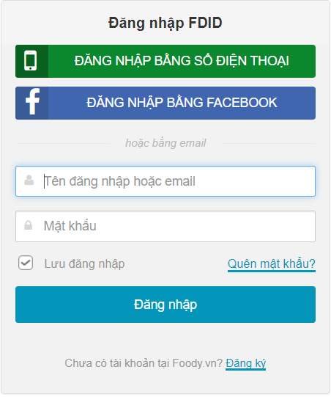

Hình 1.1.5.1: Biểu mẫu đăng nhập

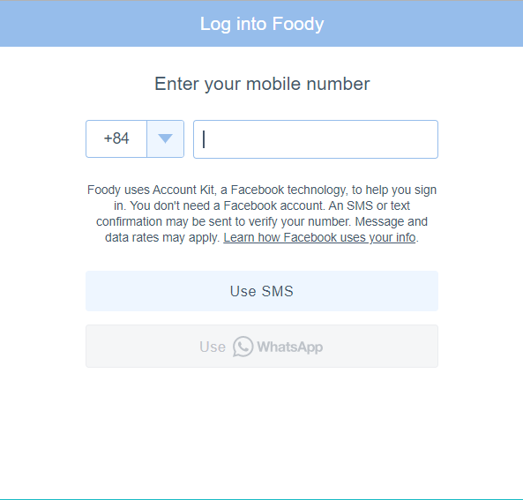

Hình 1.1.5.1: Biểu mẫu đăng kí tài khoản

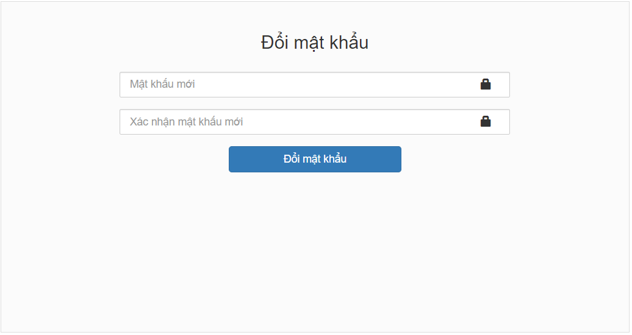

Hình 1.1.5.3: Biểu mẫu đổi mật khẩu

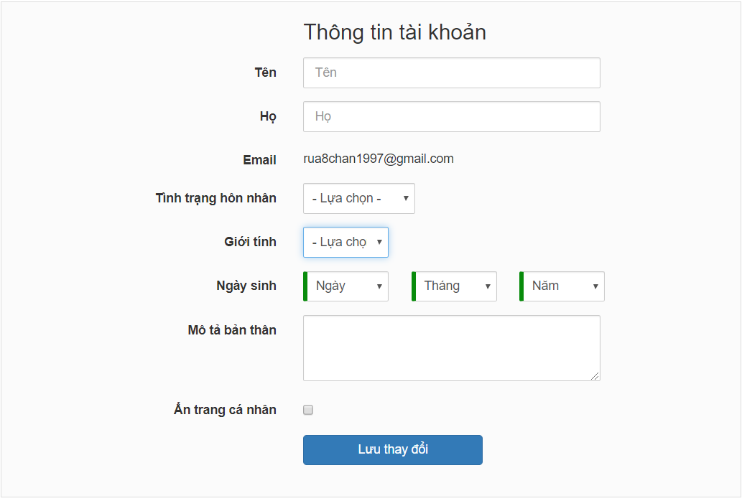

Hình 1.1.5.4: biểu mẫu cập nhật thông tin tài khoản

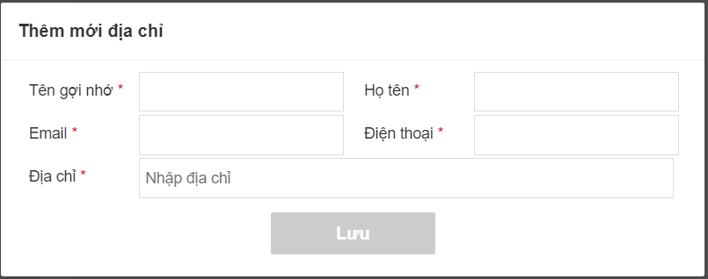

Hình 1.1.5.5: biểu mẫu thêm mới địa chỉ

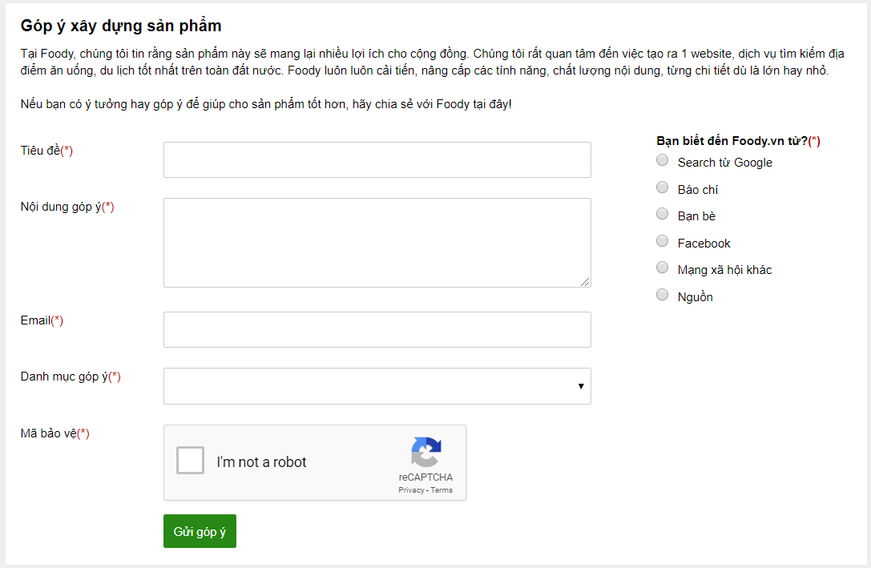

Hình 1.1.5.6: biểu mẫu góp ý xây dựng sản phẩm

https://lh5.googleusercontent.com/RQ1doQ5TJs_jBvNDZ6he_MdrbHP0NRQjHjG_l4P8muCc4H4gG_uPZEc0UmWK4KCUy5CVPiNd3MaA6NrhgnvhAl0ekokBSPtYHv5GAX0cz5Dt9HnsEHWg_jXhKZUQCYtz_myRgJFc

Hình 1.1.5.7: biểu mẫu search

## Khảo sát chi tiết

### Hoạt động của hệ thống

Sau khi người dùng đăng nhập vào trang web sẽ nhìn thấy thanh công cụ search, tại đây người dùng có thể nhập vào tìm kiếm địa điểm muốn đi ăn, món ăn, loại hình,... sau đó nhấn biểu tượng search, hệ thống sẽ lọc ra những yêu cầu của người dùng và hiển thị kết quả. Ngoài ra người dùng cũng có thể chọn trực tiếp từ thanh lựa chọn bên trái thanh công cụ tìm kiếm trang web còn có mục giao tận nơi, tại đây người dùng có thể chọn các món ăn muốn ship, sau đó hệ thống sẽ đưa ra giao diện gồm phí thanh toán, giá thực đơn, nếu người dùng đồng ý thì nhấn vào nút ok, sau đó hệ thống sẽ gửi hóa đơn cho nhân viên và họ sẽ thực hiện yêu cầu của người dùng.tiếp đến là mục đặt bàn ưu đãi, tại đây sẽ có các lựa chọn về thời gian ăn, món ăn, số điện thoại để người dùng liên lạc đặt bàn.

Cuối cùng là các khám phá, sẽ có các mục khuyến mãi, bình luận,.. người dùng có thể lựa chọn các món ăn được khuyến mãi hoặc bình luận về chất lượng của món ăn cũng như trang web.

### Các yêu cầu chức năng

* **Phân loại quán ăn, nhà hàng theo địa điểm:** Chức năng cho phép người dùng lọc các địa điểm cần tìm kiếm theo khu vực thành phố, quận, các địa điểm gần nơi mình ở…
* **Đăng nhập / Đăng kí tài khoản:** Khách hàng đăng kí tài khoản và phải đăng nhập để xem các thông tin chi tiết như số điện thoại, wifi của quán bất kì. Thông tin khách hàng đăng nhập được gửi qua email của ban quản trị.
* Đánh giá/Bình luận: Chức năng đánh giá cho phép người dùng gửi đánh giá về với quán ăn
* Chức năng thêm, bớt, quản lí danh sách quán ăn: Quản trị viên có quyền thêm không hạn chế số lượng các quán ăn. Với mỗi quán ăn được thêm vào, hệ thống sẽ tự động thêm tên sản phẩm đó vào trong bộ lọc tìm kiếm.
* Thống kê: Chức năng thông báo số người truy cập và số người đang online trên website của bạn.
* Chức năng thanh toán
* Chức năng đặt bàn
* Chức năng đặt món
* Chức năng quản lý danh sách món ăn

### Các yêu cầu phi chức năng

* Chức năng [Responsive](https://www.webico.vn/thiet-ke-website-mobile-chay-tot-tren-tat-ca-dieu-hanh/): Có thể nói website tương thích với di động như là một nhu cầu bắt buộc hiện nay của mỗi website. Chọn công nghệ Responsive thay vì Parallel Mobile Site hoặc Dynamic Serving vì để đảm bảo các giao diện phù hợp cho toàn bộ các thiết bị di động và máy tính bảng. Mang lại trải nghiệm người dùng mượt và hiệu quả trên mọi nền tảng, mọi hệ điều hành.
* Tốc độ load trang nhanh: Điều hướng mượt, tốc độ load trang thần tốc không gây bất kì cản trở nào trong việc sử dụng website của người dùng.
* Dễ sử dụng, dễ nhìn đối với người dùng.
* Tính năng bảo mật nâng cao: Hệ thống kích hoạt bảo mật SSL & 3D sẽ giúp website của bạn luôn nằm trong vùng an toàn và tự động báo cáo, xử lí các tình huống xâm nhập bất hợp pháp.

# Phân tích hệ thống

## Biểu đồ use case

### Use case tổng quát

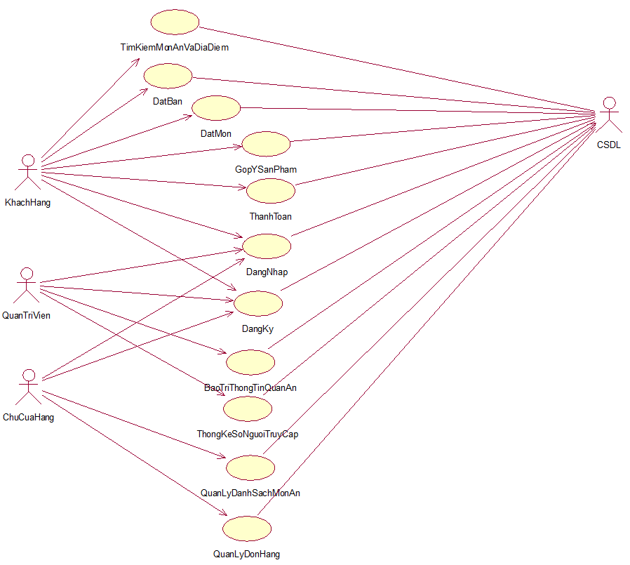

### Use case cho tác nhân KhachHang

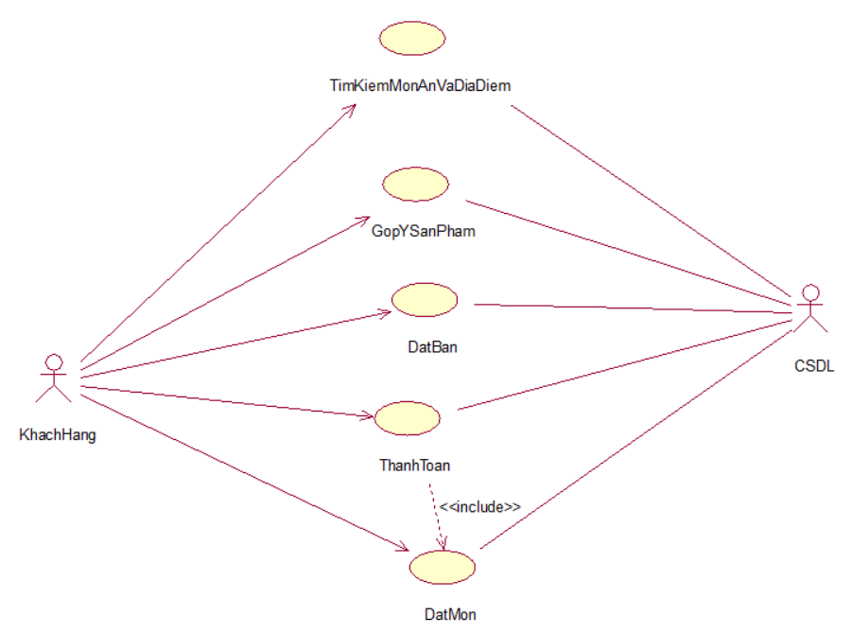

### Use case cho tác nhân QuanTriVien

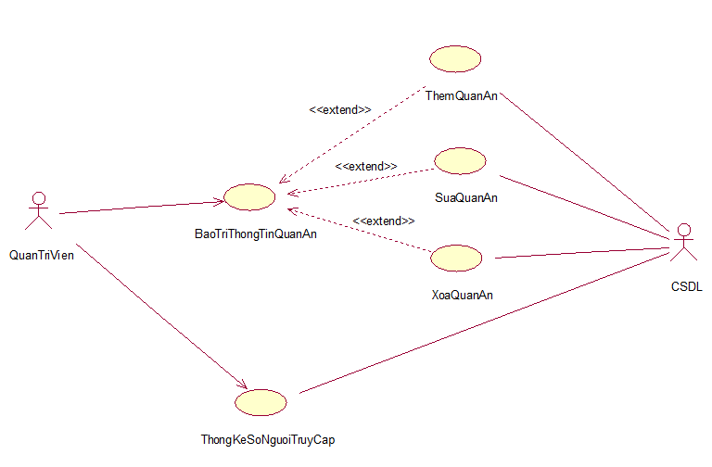

### Use case cho tác nhân ChuCuaHang

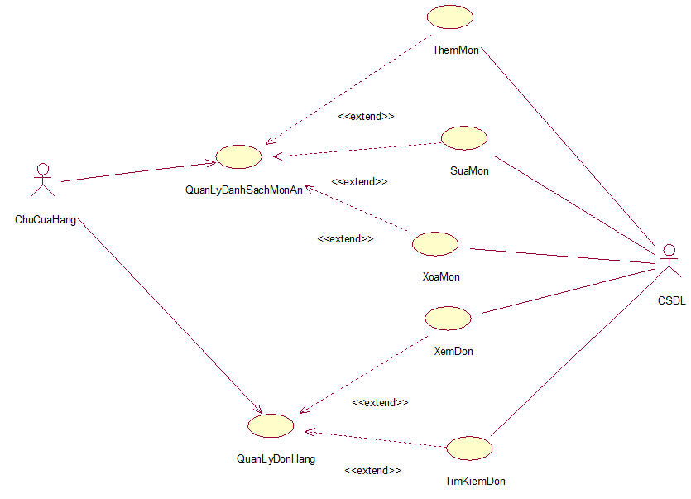

## Mô tả chi tiết các use case

### Mô tả use case <Đăng ký> <Dương Xuân Đà>

* **Tên của use case**

Đăng ký

* **Mô tả vắn tắt**

Use case cho phép người dùng đăng kí tài khoản

* **Luồng sự kiện:**
* **Luồng cơ bản:**
* Use case này bắt đầu khi người dùng click nút đăng kí tài khoản trên menu chính
* Hệ thống yêu cầu người dùng điền đầy đủ thông tin bao gồm tài khoản mật khẩu, thông tin cá nhân
* Người dùng nhập thông tin được yêu cầuvà nhấn “đăng ký”
* Hệ thống sẽ kiểm tra tài khoản và hiển thị menu chính
* **Luồng rẽ nhánh:**
* Tài khoản đã tồn tại: tại bước 4 của luồng cơ bản, nếu tài khoản người dùng đăng kí đã tồn tại thì hệ thống sẽ đưa ra thông báo lỗi. Người dùng có thể chọn nhập lại tài khoản và đăng kí lại, hoặc bỏ qua thao tác khi đó use case sẽ kết thúc
* **Các yêu cầu đặc biệt:**

Không có

* **Tiền điều kiện:**

Không có

* **Hậu điều kiện:**

Nếu use case thành công, thông tin tài khoản sẽ được lưu lại vào CSDL

* **Điểm mở rộng:**

Không có.

### Mô tả use case <Đăng nhập> <Dương Xuân Đà>

* **Tên của Use case**

Đăng nhập

* **Mô tả vắn tắt use case**

Use case cho phép người dùng đăng nhập vào hệ thống.

* **Luồng sự kiện:**
* **Luồng cơ bản:**
* Use case này bắt đầu khi người dùng click vào nút “đăng nhập” trên menu chính. Hệ thống hiển thị một màn hình đăng nhập
* Người dùng nhập tên tài khoản và mật khẩu và ấn nút “đăng nhập”
* Hệ thống kiểm tra tên và mật khẩu trong bảng TaiKhoan và hiển thị menu tương ứng với quyền của người dùng.
* **Luồng rẽ nhánh:**
* Sai tên/Mật khẩu: Tại bước 3 trong luồng cơ bản, nếu người dùng nhập một tên hay mật khẩu sai, hệ thống sẽ hiển thị thông báo lỗi.
* **Các yêu cầu đặc biệt:**

Không có

* **Tiền điều kiện:**

Không có

* **Hậu điều kiện:**

Nếu use case thành công, người dùng sẽ đăng nhập được vào hệ thống.

* **Điểm mở rộng:**

Không có.

### Mô tả use case <Đặt món> <Dương Xuân Đà>

* **Tên của Use Case**

Đặt món

* **Mô tả vắn tắt**

Use case cho phép người dùng đặt món ăn.

* **Luồng sự kiện:**
* **Luồng cơ bản:**
* Use case này bắt đầu khi người dùng chọn món ăn bên ngoài giao diện menu chính
* Hệ thống hiển thị thông tin chi tiết của cửa hàng đó và thông tin các món ăn mà cửa hàng đang bán
* Người dùng chọn thêm món ăn.
* Người dùng click vào nút “Đặt trước”
* Hệ thống hiển thị thông tin chi tiết đơn hàng, người dùng có thể chọn thay đổi thông tin nhận hàng, nhập mã khuyến mãi, hình thức thanh toán
* Người dùng chọn nút “Đặt hàng”
* **Luồng rẽ nhánh:**
* Tại bước 3 trong luồng cơ bản, nếu người dùng chưa đăng nhập trước đó thì hệ thống sẽ hiển thị giao diện đăng nhập để người dùng đăng nhập
* **Các yêu cầu đặc biệt:**

Không có

* **Tiền điều kiện:**

Đã đăng nhập vào tài khoản

* **Hậu điều kiện:**

Sau khi thanh toán thành công, thông tin về hóa đơn sẽ được lưu lại

* **Điểm mở rộng:**

Không có.

### Mô tả use case <Góp ý sản phẩm> <Nguyễn Thanh Tùng>

* **Tên của Use Case**

Góp ý sản phẩm

* **Mô tả vắn tắt**

Use case cho phép người dùng đăng tải comment hoặc đánh giá trang web, món ăn hoặc xem các bình luận, đánh giá của người khác

* **Luồng sự kiện:**
* **Luồng cơ bản:**
* Use case này bắt đầu khi người dùng muốn bình luận hoặc chia sẻ về trang web
* Người dùng click nút “Bình luận”
* Hệ thống hiển thị giao điện bình luận, bao gồm các bình luận trước đó
* Người dùng nhập bình luận hoặc đánh giá trang web sau đó nhấn “Gửi”
* **Luồng rẽ nhánh:**
* Tại bước 2 ở luồng cơ bản, nếu người dùng chưa đăng nhập, hệ thống sẽ yêu cầu người dùng đăng nhập để bình luận, hoặc có thể bỏ qua nếu chỉ xem các bình luận khác
* **Các yêu cầu đặc biệt:**

Nếu muốn đăng bình luận hoặc đánh giá trang web cần đăng nhập

* **Tiền điều kiện:**

Không có

* **Hậu điều kiện:**

Sau khi gửi bình luận hoặc đánh giá, hệ thống sẽ lưu lại và hiển thị lên giao diện

* **Điểm mở rộng:**

Không có.

### Mô tả use case <Thanh toán> <Nguyễn Thanh Tùng>

* **Tên của Use case**

Thanh toán

* **Mô tả vắn tắt**

Use case cho phép người dùng thanh toán món ăn hoặc thanh toán đặt bàn

* **Luồng sự kiện:**
* **Luồng cơ bản:**
* Use case này bắt đầu khi người dùng muốn đặt bàn hoặc đặt món ăn
* Hệ thống yêu cầu người dùng nhập phương thức thanh toán
* Người dùng nhập phương thức thanh toán và nhấn “Thanh toán”
* **Luồng rẽ nhánh:**
* Tại bước 3 ở luồng cơ bản, nếu tài khoản người dùng không đủ tiền, hệ thống sẽ đưa ra thông báo
* **Các yêu cầu đặc biệt:**

Không có

* **Tiền điều kiện:**

Cần đăng nhập hệ thống.

* **Hậu điều kiện:**

Sau khi thanh toán thành công, thông tin hóa đơn sẽ được hệ thống lưu lại và gửi yêu cầu tới nhân viên.

* **Điểm mở rộng:**

Không có.

### Mô tả use case <Tìm kiếm món ăn và địa điểm> <Ngô Ngọc Lực>

Mô tả vắn tắt use case

* **Tên của use case**

Tìm kiếm món ăn và địa điểm

* **Mô tả vắn tắt**

Use case cho phép người dùng tìm kiếm món ăn, địa điểm, loại hình

* Luồng sự kiện:
  + Luồng cơ bản:
* Use Case này bắt đầu khi người dùng chọn tìm kiếm
* Người dùng nhập món ăn, địa điểm hoặc loại hình muốn tìm kiếm sau đó nhấn “Enter” hoặc click vào biểu tượng Search bên phải
* Hệ thống sẽ đối chiếu từ khóa và hiển thị lên màn hình thông tin liên quan đến từ khóa
  + Luồng rẽ nhánh:

Không có

* Các yêu cầu đặc biệt:

Không có

* Tiền điều kiện:

Không có

* Hậu điều kiện:

Không có

* Điểm mở rộng:

Không có.

### Mô tả use case <Đặt bàn> <Ngô Ngọc Lực>

* **Tên của Use Case**

Đặt bàn

* **Mô tả vắn tắt**

Use Case cho phép người dùng có thể đặt bàn trước khi đến ăn, bao gồm đặt món và chỗ ngồi

* **Luồng sự kiện:**
* **Luồng cơ bản:**
* Use Case này bắt đầu khi người dùng muốn nhấn chọn đặt bàn
* Hệ thống yêu cầu người dùng nhập địa điểm,nhà hàng hoặc khuyến mãi
* Người dùng nhập địa từ khóa và click vào nút “Search”
* Hệ thống sẽ đối chiếu từ khóa và hiển thị các địa điểm liên quan đến từ khóa
* Người dùng chọn địa điểm, món ăn mà mình muốn, chọn thời gian sau đó click nút “Đặt bàn”
* Hệ thống yêu cầu nhập thông tin số điện thoại và email để xác nhận
* **Luồng rẽ nhánh:**
* Ở bước 5 nếu người dùng chưa đăng nhập, hệ thống sẽ hiển thị giao diện đăng nhập, người dùng phải đăng nhập thì mới có thể đặt bàn
* **Các yêu cầu đặc biệt:**

Đặt chỗ bắt buộc phải đăng nhập

* **Tiền điều kiện:**

Đã đăng nhập tài khoản

* **Hậu điều kiện:**

Nếu use case thành công, thông tin bàn và món ăn sẽ được gửi tới hệ thống và được lưu trữ.

* **Điểm mở rộng:**

Người dùng sẽ phải thanh toán khi đặt bàn thông qua thẻ ngân hàng hoặc ví điện tử.

### Mô tả use case <Bảo trì thông tin quán ăn> <Ngô Ngọc Lực>

* **Tên của use case**

Bảo trì thông tin quán ăn

* **Mô tả vắn tắt**

Use case cho phép quản trị viên có thể cập nhật thông tin về quán ăn

* **Luồng sự kiện:**
* **Luồng cơ bản:**
* Use case này bắt đầu khi quản trị viên chọn cập nhật thông tin quán ăn
* Quản trị viên sẽ đăng nhập với quyền quản trị và hệ thống sẽ hiển thị danh sách quán ăn
* **Luồng rẽ nhánh:**
  + 1. Nếu quản trị viên chọn “Thêm quán ăn” hệ thống sẽ đưa đến use case “Thêm quán ăn”
    2. Nếu quản trị viên chọn “Sửa quán ăn” hệ thống sẽ đưa đến use case “Sửa quán ăn”
    3. Nếu quản trị viên chọn “Xóa quán ăn” hệ thống sẽ đưa đến use case “Xóa quán ăn”
* **Các yêu cầu đặc biệt:**

Không có

* **Tiền điều kiện:**

Quản trị đăng nhập hệ thống

* **Hậu điều kiện:**
* **Điểm mở rộng:**

Gồm các use case : Thêm quán ăn, Sửa quán ăn, Xóa quán ăn.

### Mô tả use case <Thêm quán ăn> <Ngô Ngọc Lực>

Mô tả use case

* **Tên của use case**

Thêm quán ăn

* **Mô tả vắn tắt**

Use case cho phép quản trị viên thêm quán ăn vào danh sách quán ăn.

* **Luồng sự kiện**
  + **Luồng cơ bản:**
    - Use case này bắt đầu khi quản trị viên nhấn chọn “Thêm quán ăn”
    - Quản trị viên sẽ đăng nhập và chọn mục “Thêm quán ăn” và nhập các thông tin mới trong form “thêm quán ăn” và chọn nút “Thêm”.
    - nhấn chọn “Xác nhận” để thêm quán ăn mới.
    - Hệ thống kiểm tra và thêm các thông tin mới
  + **Luồng rẽ nhánh:**
* Không có
* **Các yêu cầu đặc biệt**

Không có

* **Tiền điều kiện**

Quản trị viên phải đăng nhập

* **Hậu điều kiện**

Không có

* **Điểm mở rộng**

Không có

### Mô tả use case <Sửa quán ăn> <Ngô Ngọc Lực>

* **Tên của use case**

Sửa quán ăn

* **Mô tả vắn tắt**

Use case cho phép quản trị viên sửa thông tin về quán ăn.

* **Luồng sự kiện:**
* **Luồng cơ bản:**
  + - Use case này bắt đầu khi quản trị viên nhấn chọn “Sửa quán ăn”
    - Quản trị viên sẽ đăng nhập và chọn quán ăn muốn sửa , nhấn chọn “Sửa” , nhập các thông tin mới ở form sửa và chọn nút “Sửa”,
    - nhấn chọn “Xác nhận” để sửa.
    - Hệ thống kiểm tra và thêm các thông tin mới
* **Luồng rẽ nhánh:**

- không có

* **Các yêu cầu đặc biệt:**

Không có

* **Tiền điều kiện:**

Quản trị viên phải đăng nhập

* **Hậu điều kiện:**

Không có

* **Điểm mở rộng:**

Không có.

### Mô tả use case <Xóa quán ăn> <Ngô Ngọc Lực>

Mô tả use case

* **Tên của use case**

Xóa quán ăn

* **Mô tả vắn tắt**

Use case cho phép quản trị viên xóa quán ăn khi không còn liên kết với quán ăn đó nữa.

* **Luồng sự kiện:**
* **Luồng cơ bản:**
* Use case này bắt đầu khi quản trị viên nhấn chọn “Xóa quán ăn”
  + 1. Quản trị viên sẽ đăng nhập và chọn quán ăn muốn xóa , nhấn chọn “Xóa” , sau đó nhấn chọn “Xác nhận”
* hệ thống sẽ kiểm tra và xóa quán ăn đã chọn trong csdl.
* **Luồng rẽ nhánh:**

- Không có

* **Các yêu cầu đặc biệt:**

Không có

* **Tiền điều kiện:**

Quản trị viên phải đăng nhập

* **Hậu điều kiện:**

Không có

* **Điểm mở rộng:**

Không có.

### Mô tả use case <Quản lí danh sách món ăn> <Nguyễn Hữu Huân>

Mô tả use case

* **Tên của use case**

Quản lí danh sách món ăn

* **Mô tả vắn tắt**

Use case cho phép chủ cửa hàng cập nhật các thông tin về các món ăn của mình.

* **Luồng sự kiện**
  + **Luồng cơ bản:**
    - Use case này bắt đầu khi quản trị viên nhấn chọn quản lí món ăn
    - Chủ cửa hàng sẽ đăng nhập và hệ thống sẽ hiển thị danh sách món ăn.
    - Hệ thống kiểm tra và cập nhật các thông tin mới
  + **Luồng rẽ nhánh:**
    - Nếu chủ cửa hàng chọn “Thêm món ăn” hệ thống sẽ đưa đến use case “Thêm món”
    - Nếu chủ cửa hàng chọn “Sửa món ăn” hệ thống sẽ đưa đến use case “Sửa món”
    - Nếu chủ cửa hàng chọn “Xóa món ăn” hệ thống sẽ đưa đến use case “Xóa món”
* **Các yêu cầu đặc biệt**

Không có

* **Tiền điều kiện**

Chủ cửa hàng phải đăng nhập.

* **Hậu điều kiện**

Không có

* **Điểm mở rộng**

Gồm các use case: Thêm món, Sửa món, Xóa món.

### Mô tả use case <Thêm món> <Nguyễn Hữu Huân>

Mô tả use case

* **Tên của use case**

Thêm món

* **Mô tả vắn tắt**

Use case cho phép chủ cửa hàng thêm món vào danh sách món ăn.

* **Luồng sự kiện**
  + **Luồng cơ bản:**
    - Use case này bắt đầu khi chủ cửa hàng nhấn chọn “Thêm món”
    - Chủ cửa hàng sẽ đăng nhập và chọn mục “Thêm món” và nhập các thông tin mới trong form “Thông tin món ăn”.
    - Nhấn chọn “Xác nhận” để thêm món ăn mới.
    - Hệ thống kiểm tra và thêm các thông tin mới
  + **Luồng rẽ nhánh:**
    - Không có
* **Các yêu cầu đặc biệt**

Không có

* **Tiền điều kiện**

Chủ cửa hàng phải đăng nhập

* **Hậu điều kiện**

Không có

* **Điểm mở rộng**

Không có

### Mô tả use case <Sửa món> <Nguyễn Hữu Huân>

Mô tả use case

* **Tên của use case**

Sửa món

* **Mô tả vắn tắt**

Use case cho phép chủ cửa hàng sửa thông tin món ăn.

* **Luồng sự kiện**
  + **Luồng cơ bản:**
    - Use case này bắt đầu khi chủ cửa hàng nhấn chọn “Sửa món”
    - Chủ cửa hàng sẽ đăng nhập và chọn món ăn muốn sửa , nhấn chọn “Sửa” , nhập các thông tin mới ở form "Sửa thông tin món ăn” và chọn “OK”.
    - Nhấn chọn “Xác nhận” để cập nhật thông tin món ăn đã sửa.
    - Hệ thống kiểm tra và thêm các thông tin mới
  + **Luồng rẽ nhánh:**
    - Không có
* **Các yêu cầu đặc biệt**

Không có

* **Tiền điều kiện**

Chủ cửa hàng phải đăng nhập

* **Hậu điều kiện**

Không có

* **Điểm mở rộng**

Không có

### Mô tả use case <Xóa món> <Nguyễn Hữu Huân>

Mô tả use case

* **Tên của use case**

Xóa món

* **Mô tả vắn tắt**

Use case cho phép quản trị viên xóa món ăn khi không còn liên kết với món ăn đó nữa.

* **Luồng sự kiện:**
* **Luồng cơ bản:**
  + - Use case này bắt đầu khi quản trị viên nhấn chọn “Xóa món”
    - Chủ cửa hàng sẽ đăng nhập và chọn quán ăn muốn xóa , nhấn chọn “Xóa” , sau đó nhấn chọn “Xác nhận”
    - hệ thống sẽ kiểm tra và xóa quán ăn đã chọn trong csdl.
* **Luồng rẽ nhánh:**

- Không có

* **Các yêu cầu đặc biệt:**

Không có

* **Tiền điều kiện:**

Chủ cửa hàng phải đăng nhập

* **Hậu điều kiện:**

Không có

* **Điểm mở rộng:**

Không có.

### Mô tả use case <Thống kê số người truy cập> <Nguyễn Hữu Huân>

* **Tên của use case**

Thống kê số người truy cập

* **Mô tả vắn tắt**

Use case cho phép quản trị viên thống kê được lượt truy cập hằng ngày, hằng tháng,..

* **Luồng sự kiện:**
* **Luồng cơ bản:**
  + - Use case này bắt đầu khi quản trị viên nhấn chọn xem thống kê lượt truy cập
    - Hệ thống sẽ kiểm tra quyền quản trị viên và hiển thị các thống kê về lượt truy cập
* **Luồng rẽ nhánh:**

- Không có

* **Các yêu cầu đặc biệt:**

Không có

* **Tiền điều kiện:**

Quản trị viên phải đăng nhập bằng quyền quản trị

* **Hậu điều kiện:**

Không có

* **Điểm mở rộng:**

Không có.

### Mô tả use case <Quản lý đơn hàng> <Nguyễn Hữu Huân>

Mô tả use case

* **Tên của use case**

Quản lý đơn hàng

* **Mô tả vắn tắt**

Use case cho phép chủ cửa hàng quản lí các đơn hàng và mặt hàng

* **Luồng sự kiện:**
* **Luồng cơ bản:**
* Use case này bắt đầu khi chủ cửa hàng muốn kiểm tra các đơn hàng
* Chủ cửa hàng sẽ đăng nhập và hệ thống sẽ hiển thị các đơn hàng
* Hệ thống kiểm tra và cập nhật các đơn hàng mới nhất.
* **Luồng rẽ nhánh:**
  + - Nếu chủ cửa hàng chọn vào một đơn hàng, hệ thống sẽ đưa đến use case “Xem đơn”
    - Nếu chủ cửa hàng chọn “Tìm kiếm”, hệ thống sẽ đưa đến use case “Tìm kiếm đơn”
* **Các yêu cầu đặc biệt:**

Không có

* **Tiền điều kiện:**

Chủ cửa hàng phải đăng nhập vào hệ thống bằng tài khoản Admin

* **Hậu điều kiện:**

Không có

* **Điểm mở rộng:**

Gồm các use case: Xem đơn hàng, Tìm kiếm đơn hàng

### Mô tả use case <Xem đơn hàng> <Nguyễn Hữu Huân>

Mô tả use case

* **Tên của use case**

Xem đơn hàng

* **Mô tả vắn tắt**

Use case cho phép chủ cửa hàng xem chi tiết đơn hàng.

* **Luồng sự kiện:**
* **Luồng cơ bản:**
* Use case này bắt đầu khi chủ cửa hàng muốn xem chi tiết đơn hàng.
* Chủ cửa hàng sẽ đăng nhập và chọn một đơn hàng, hệ thống sẽ đưa đến use case “Xem đơn hàng”
* Hệ thống hiển thị chi tiết đơn hàng đã chọn.
* **Luồng rẽ nhánh:**
  + - Không
* **Các yêu cầu đặc biệt:**

Không có

* **Tiền điều kiện:**

Chủ cửa hàng phải đăng nhập

* **Hậu điều kiện:**

Không có

* **Điểm mở rộng:**

Không có

### Mô tả use case <Tìm kiếm đơn hàng> <Nguyễn Hữu Huân>

Mô tả use case

* **Tên của use case**

Tìm kiếm đơn hàng

* **Mô tả vắn tắt**

Use case cho phép chủ cửa hàng tìm kiếm đơn hàng.

* **Luồng sự kiện:**
* **Luồng cơ bản:**
* Use Case này bắt đầu khi chủ cửa hàng tìm kiếm đơn hàng
* Chủ cửa hàng nhập mã đơn hàng muốn tìm kiếm sau đó nhấn “Enter” hoặc click vào "Tìm kiếm”.
* Hệ thống sẽ đối chiếu mã đơn hàng và hiển thị lên màn hình thông tin của đơn hàng.
* **Luồng rẽ nhánh:**
  + - Không
* **Các yêu cầu đặc biệt:**

Không có

* **Tiền điều kiện:**

Chủ cửa hàng phải đăng nhập

* **Hậu điều kiện:**

Không có

* **Điểm mở rộng:**

Không có

# Thiết kế hệ thống

## Phân tích các use case

### Use case đăng ký <Dương Xuân Đà>

#### VOPC

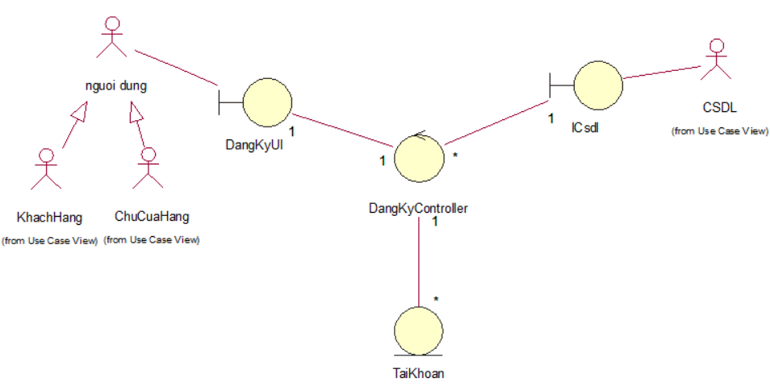

#### Biểu đồ trình tự

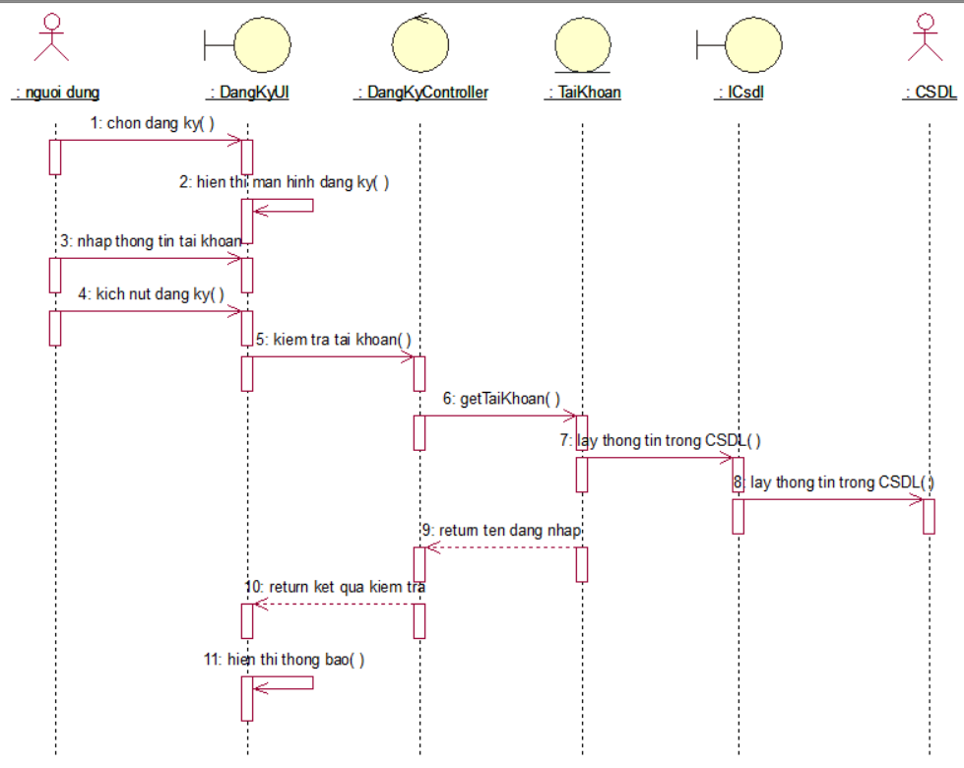

#### Mô hình hóa giao diện

1. Hình dung màn hình

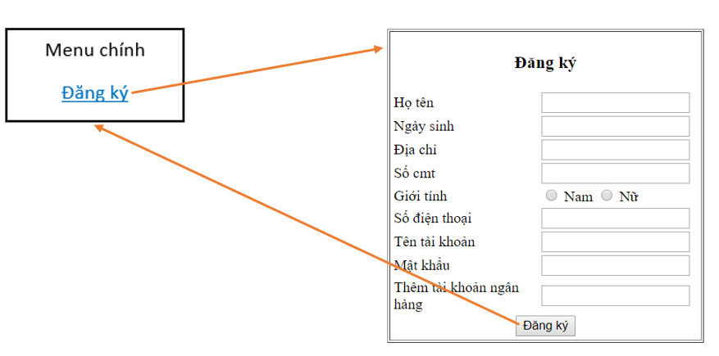

1. Biểu đồ các lớp màn hình

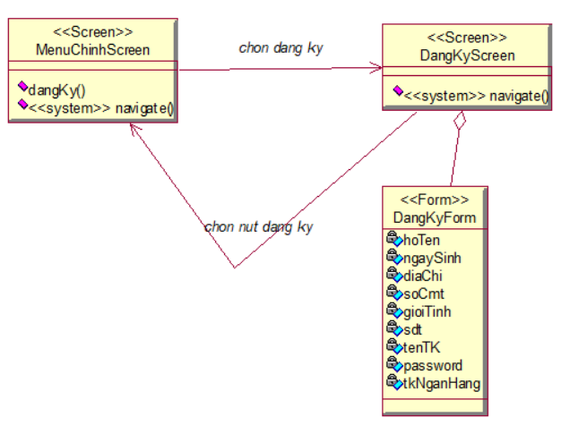

1. Biểu đồ trình tự mô hình hóa các luồng màn hình

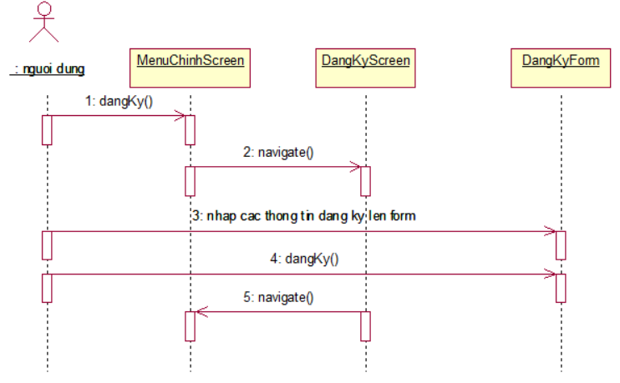

### Use case đăng nhập <Dương Xuân Đà>

#### VOPC

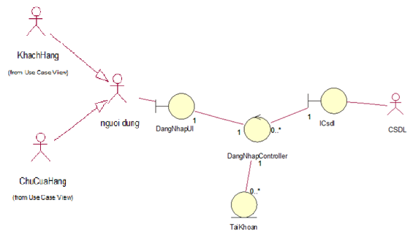

#### Biểu đồ trình tự

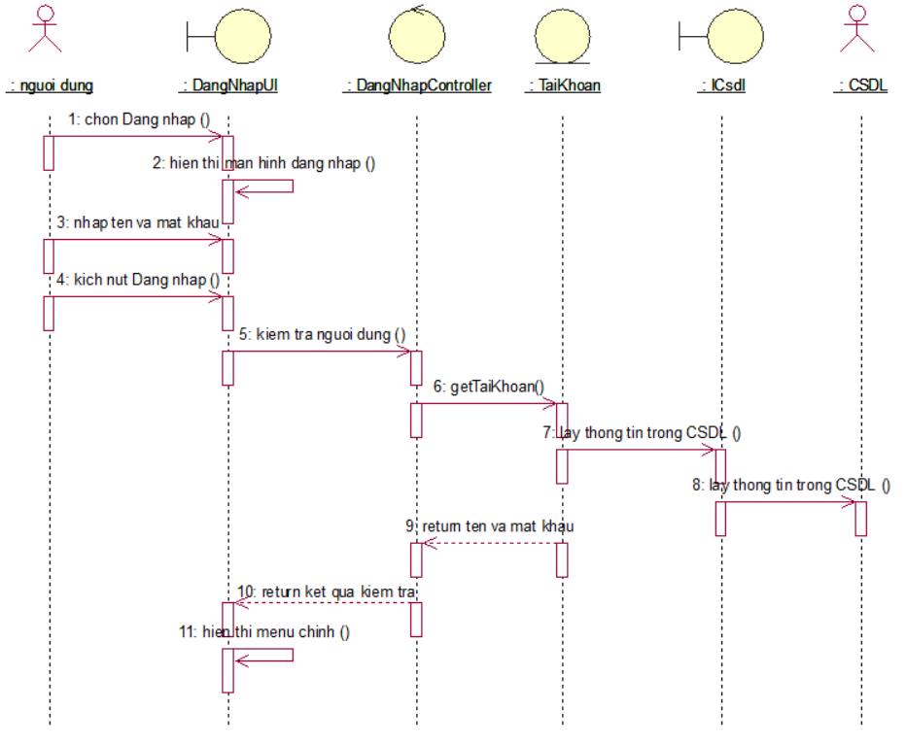

#### Mô hình hóa giao diện

* 1. Hình dung màn hình

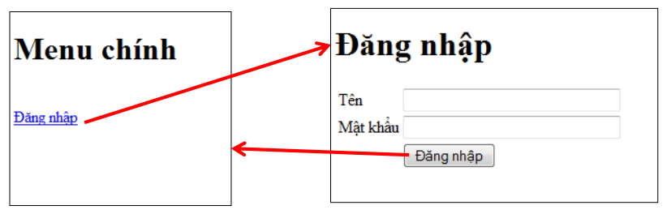

* 1. Biểu đồ các lớp màn hình

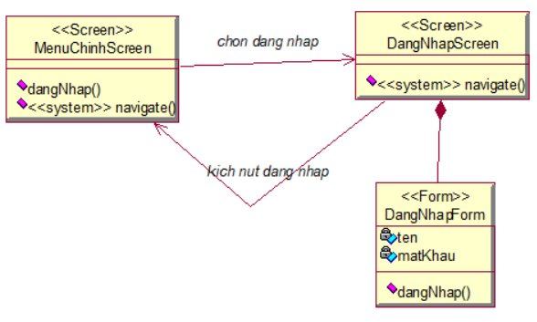

* 1. Biểu đồ trình tự mô hình hóa các luồng màn hình

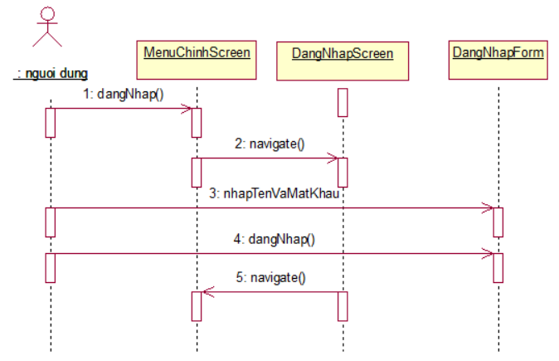

### Use case Đặt món <Dương Xuân Đà>

#### VOPC

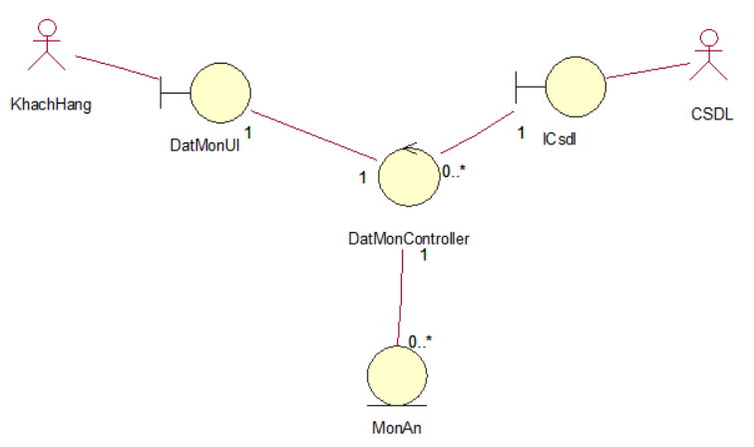

#### Biểu đồ trình tự

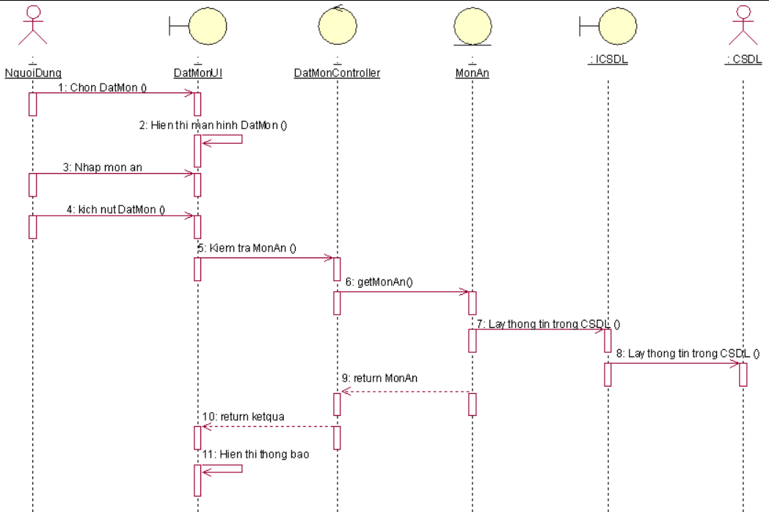

#### Mô hình hóa giao diện

1. Hình dung màn hình

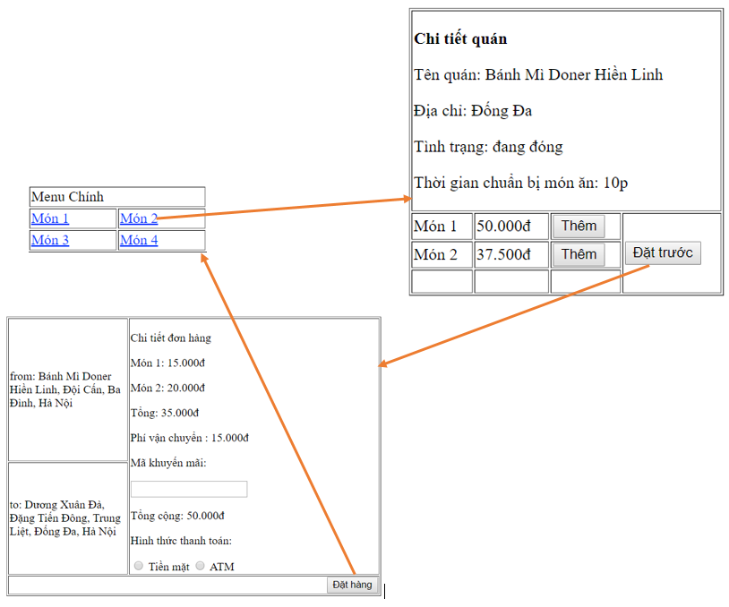

1. Biểu đồ các lớp màn hình

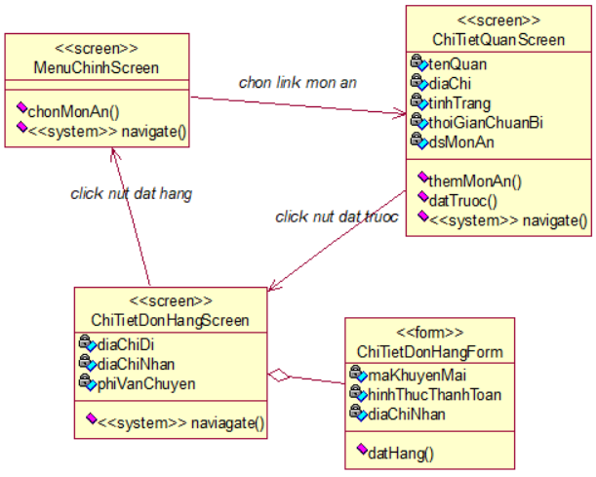

1. Biểu đồ trình tự mô hình hóa các luồng màn hình

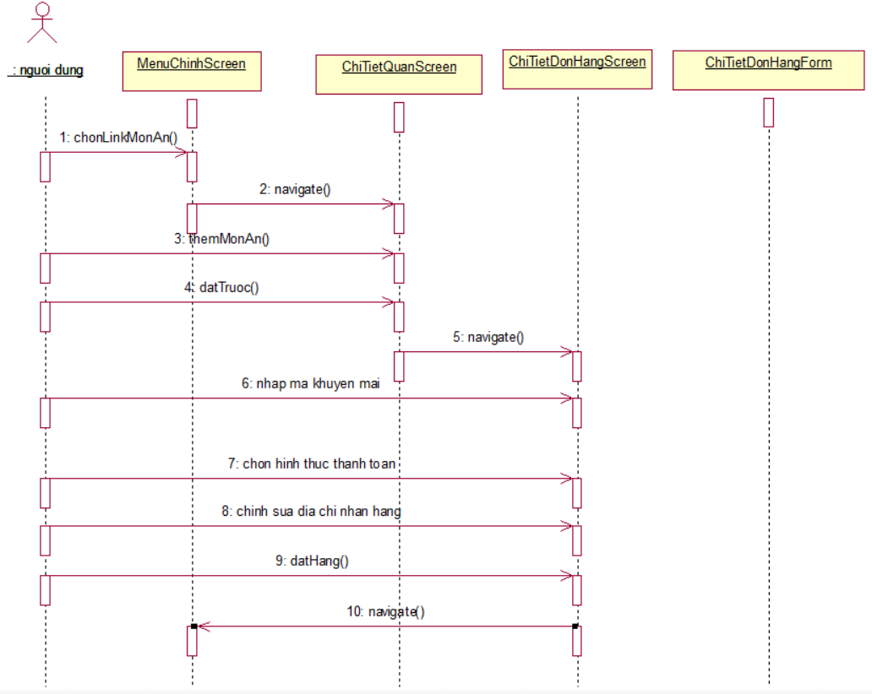

### Use case góp ý sản phẩm <Nguyễn Thanh Tùng>

#### VOPC

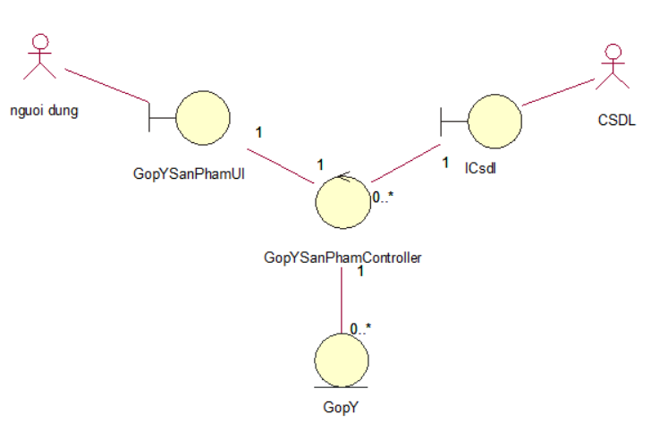

#### Biểu đồ trình tự

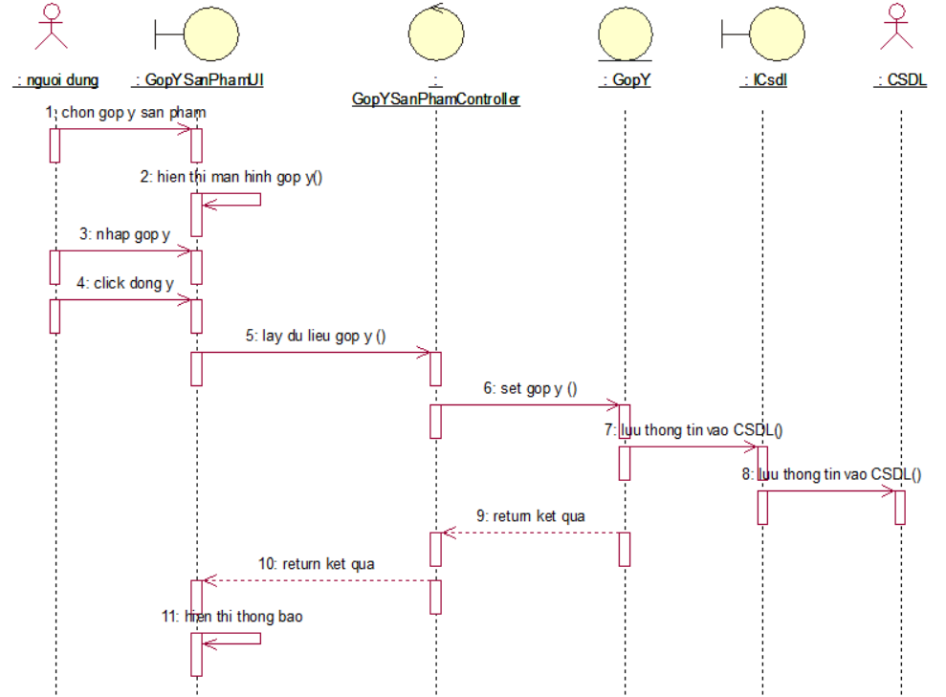

#### Mô hình hóa giao diện

* Hình dung màn hình

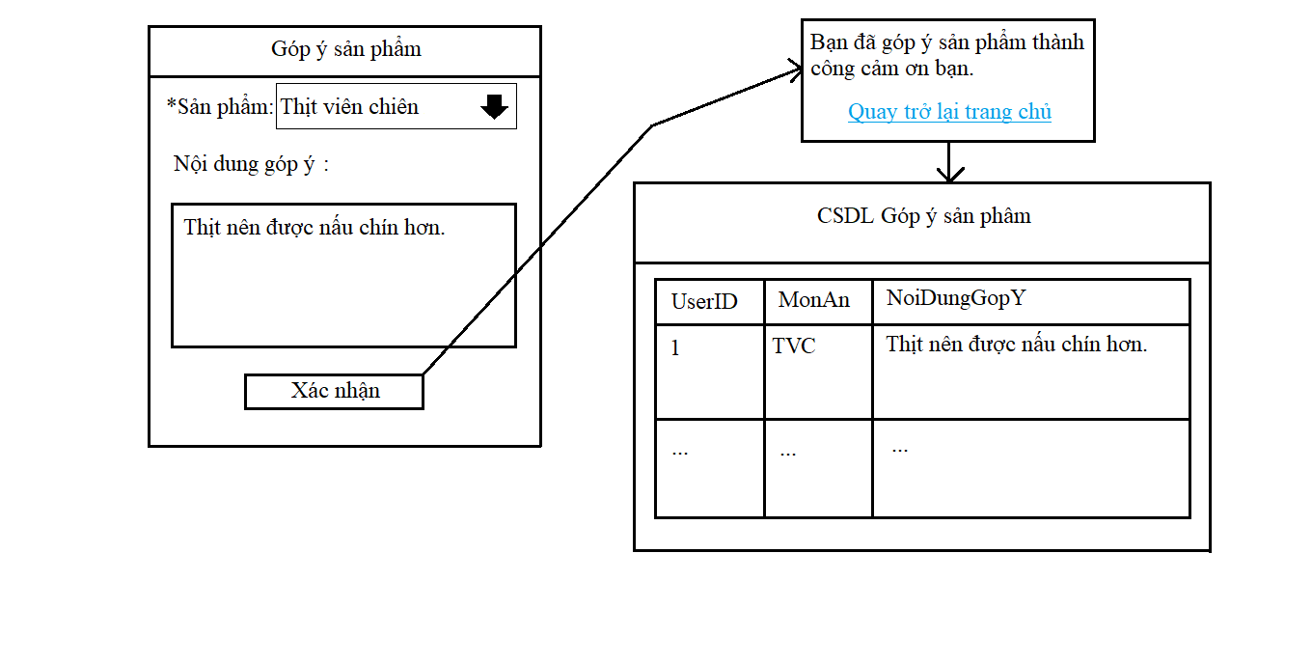

* Biểu đồ lớp

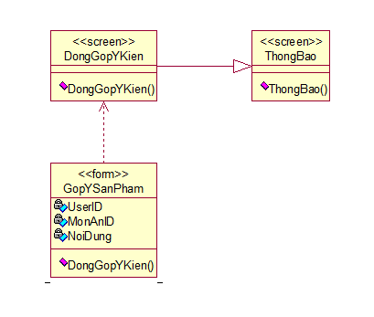

* Biểu đồ trình tự mô hình hóa các luồng màn hình

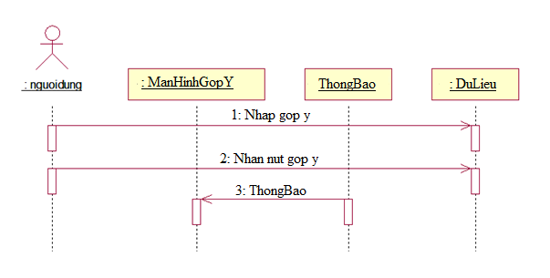

### Use case Thanh toán <Nguyễn Thanh Tùng>

#### VOPC

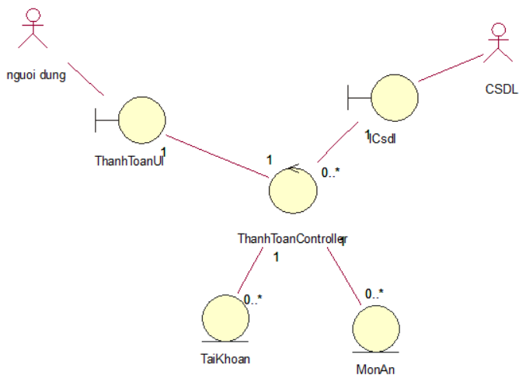

#### Biểu đồ trình tự

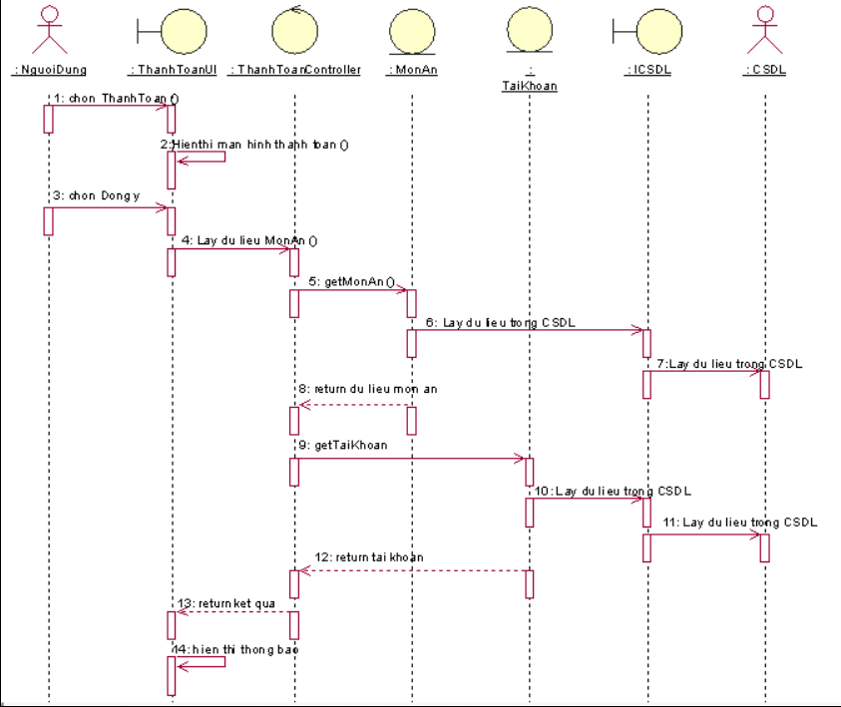

#### Mô hình hóa giao diện

* Hình dung màn hình

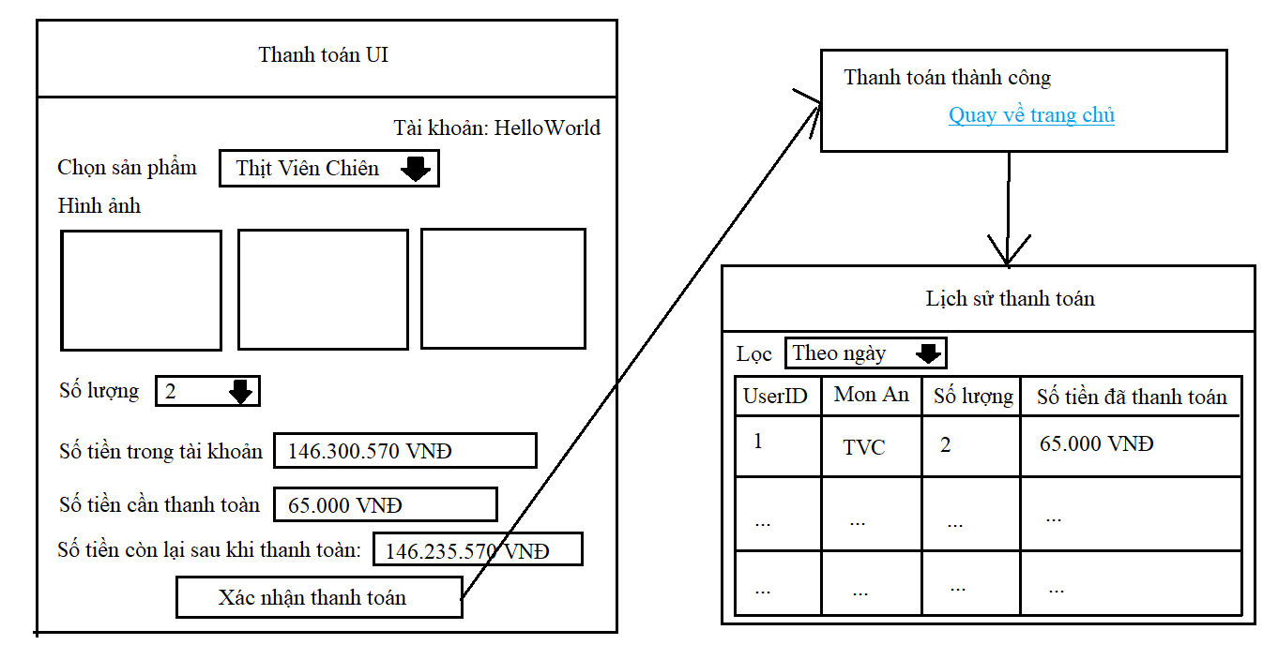

* Biểu đồ lớp

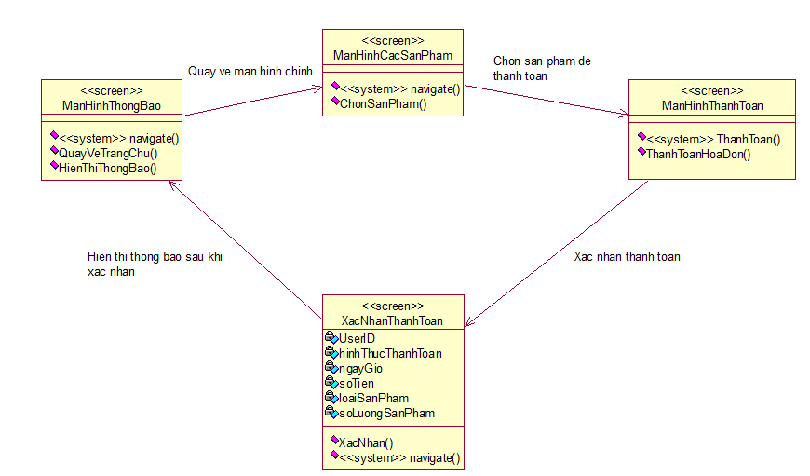

* Biểu đồ trình tự mô hình hóa các luồng màn hình

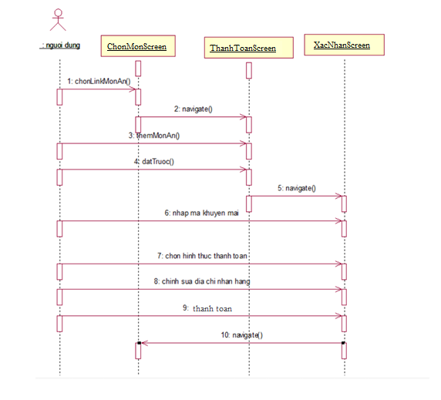

### Use case Tìm kiếm món ăn và địa điểm <Ngô Ngọc Lực>

#### VOPC

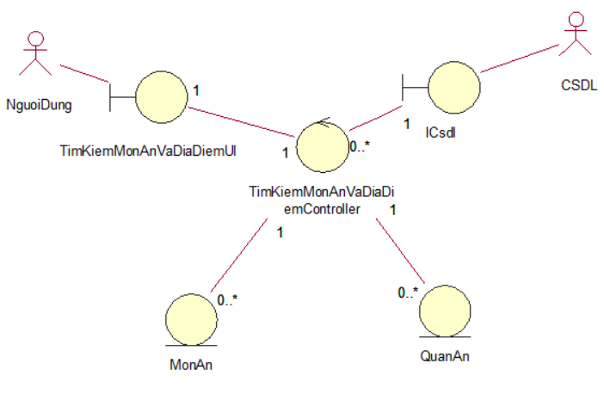

#### Biểu đồ trình tự

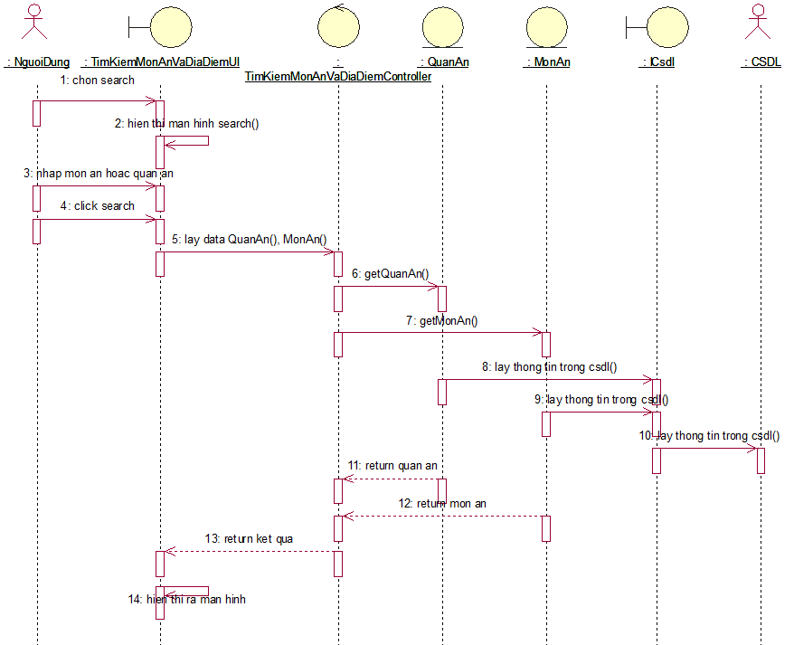

#### Mô hình hóa giao diện

* + Hình dung màn hình

timkiem.PNG

Màn hình kết quả

* + Biểu đồ lớp

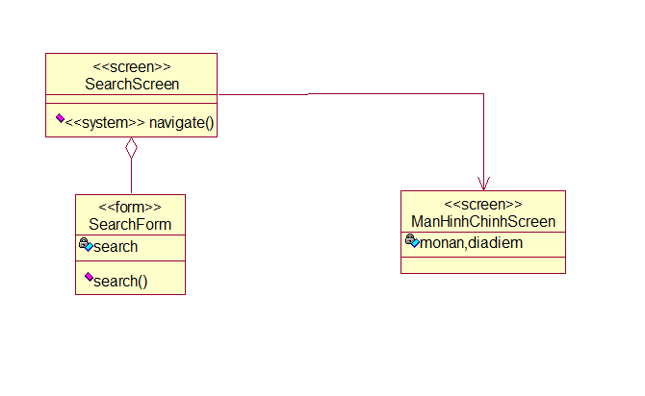

kích nút search

* + Biểu đồ trình tự mô hình hóa các luồng màn hình

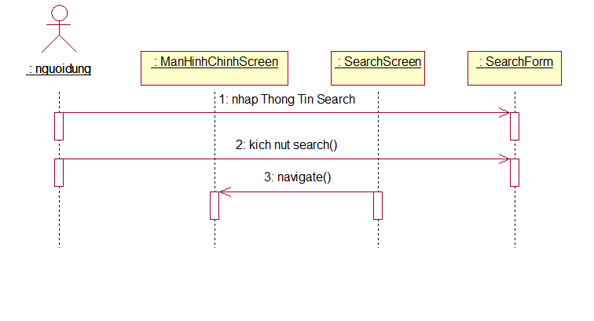

### Use case Đặt bàn <Ngô Ngọc Lực>

#### VOPC

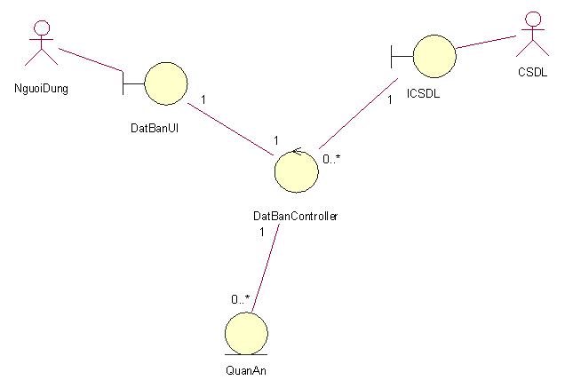

#### Biểu đồ trình tự

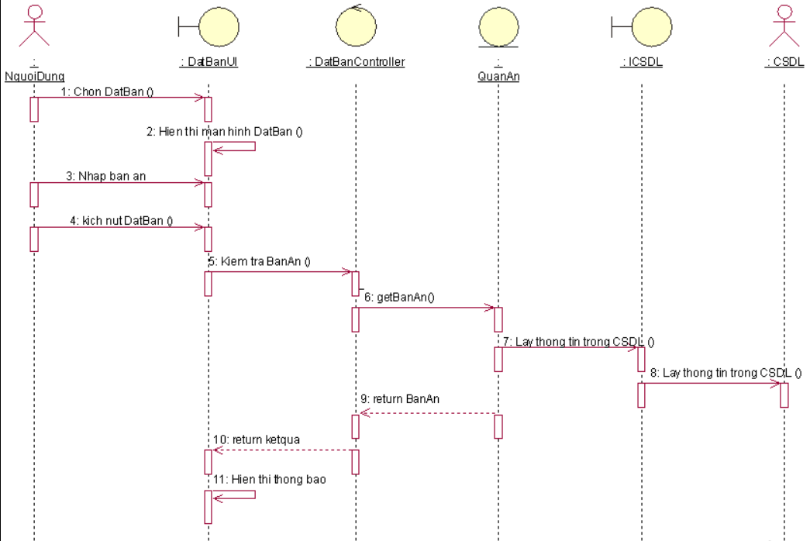

#### Mô hình hóa giao diện

1. Hình dung màn hình

datban.PNG

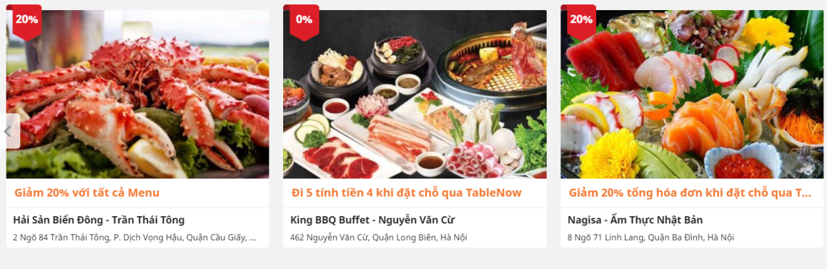

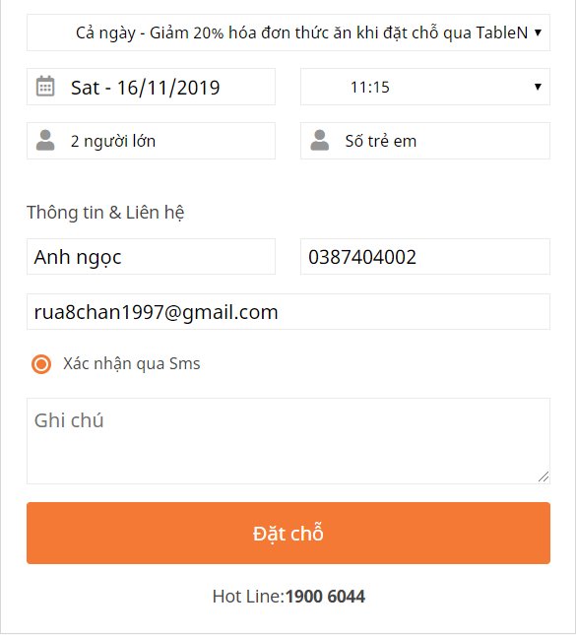

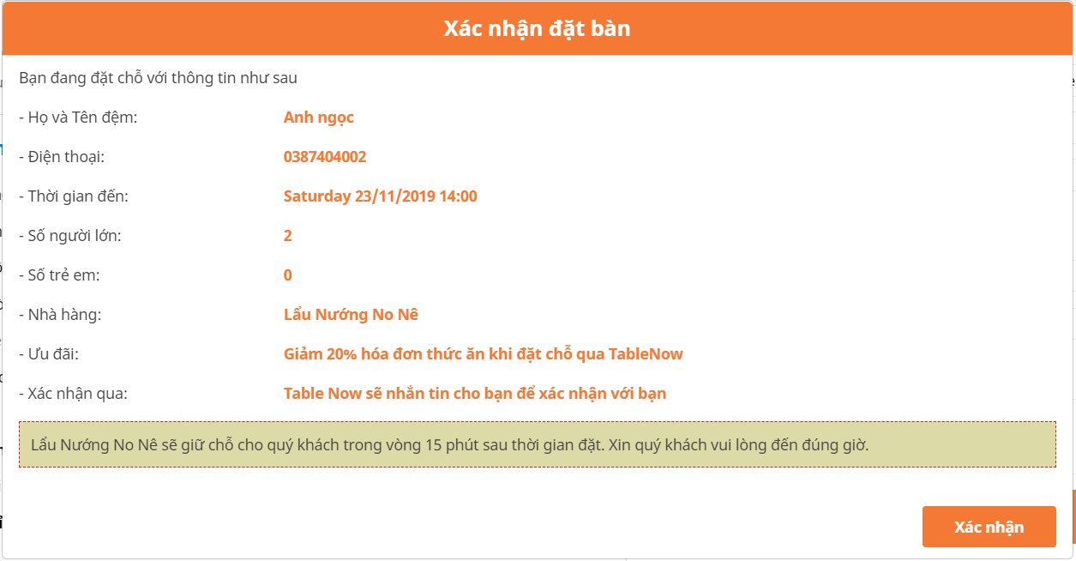

1. Biểu đồ lớp

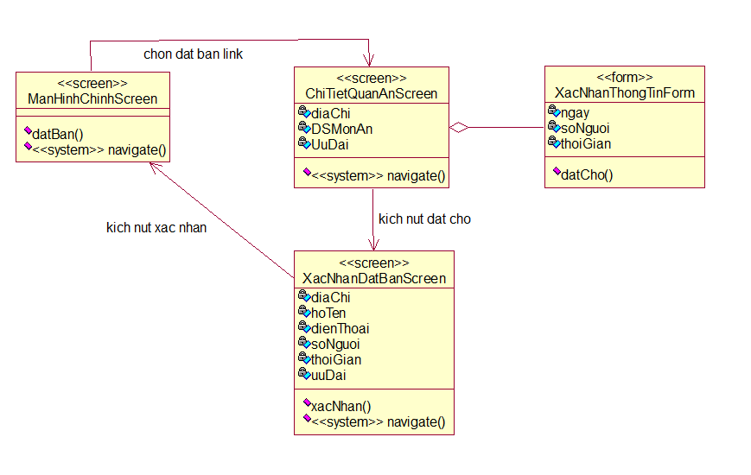

1. Biểu đồ trình tự mô hình hóa các luồng màn hình

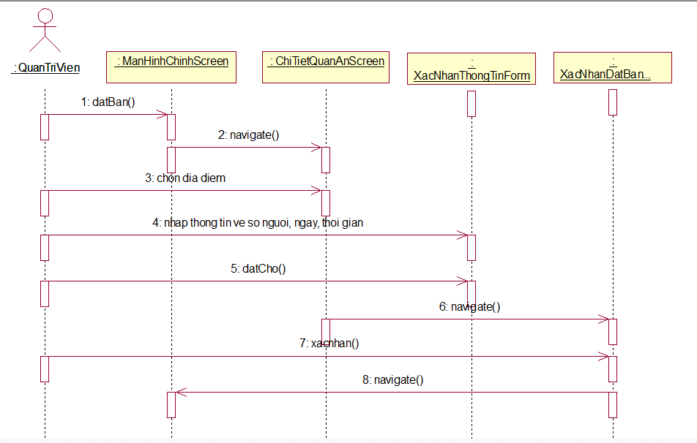

### Use case Bảo trì thông tin quán ăn <Ngô Ngọc Lực>

#### VOPC

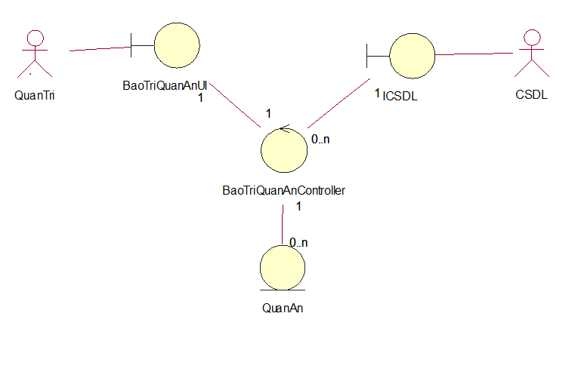

#### Biểu đồ trình tự

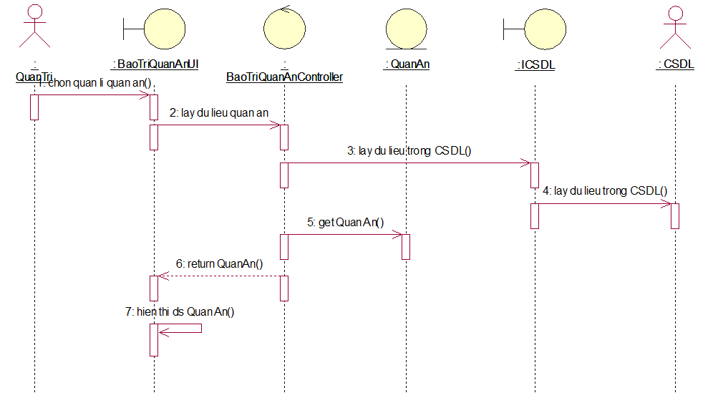

#### Mô hình hóa giao diện

* + Hình dung màn hình

Danh sách quán ăn

* Tên quán
* Chủ quán
* Địa chỉ
* Sdt

Thêm quán ăn

Sửa quán ăn

Xóa quán ăn

Màn hình chính

Quản lí quán ăn

* + Biểu đồ lớp

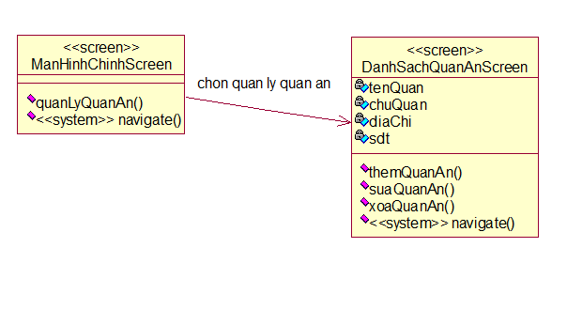

* + Biểu đồ trình tự mô hình hóa các luồng màn hình

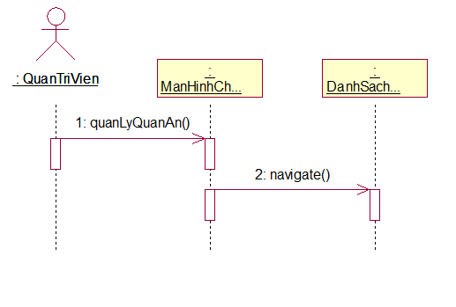

### Use case Thêm quán ăn <Ngô Ngọc Lực>

#### VOPC

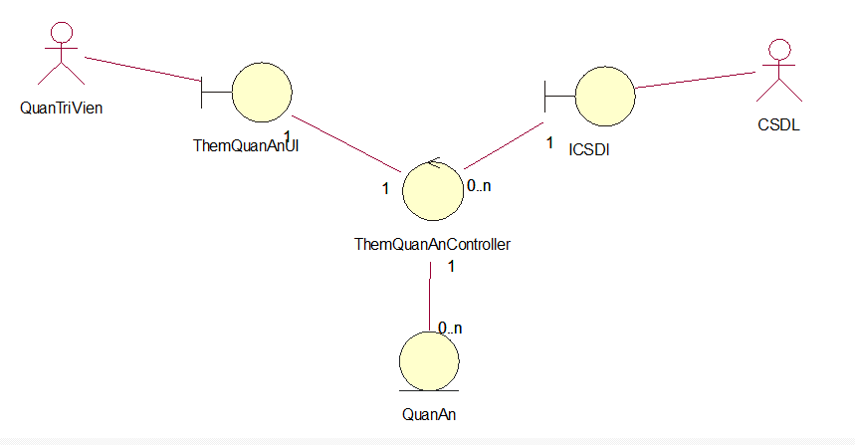

#### Biểu đồ trình tự

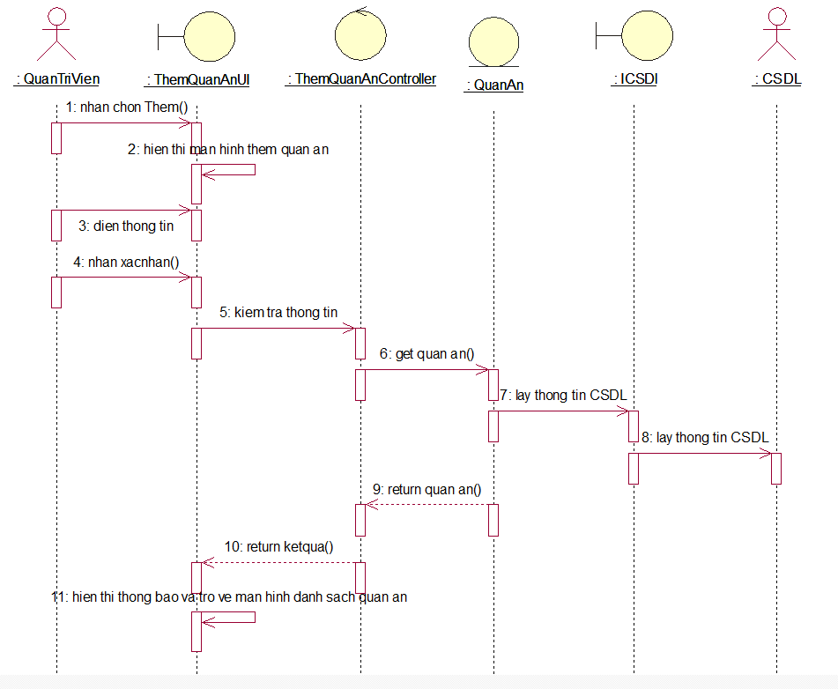

#### Mô hình hóa giao diện

* + 1. Hình dung màn hình

Màn hình thêm quán ăn

* Tên quán
* Chủ quán
* Địa chỉ
* Sdt

Xác nhận

Danh sách quán ăn

* Tên quán
* Chủ quán
* Địa chỉ
* Sdt

Thêm quán ăn

Sửa quán ăn

Xóa quán ăn

* + 1. Biểu đồ các lớp màn hình

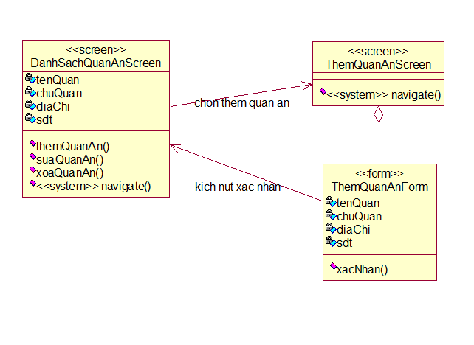

* + 1. Biểu đồ trình tự mô hình hóa các luồng màn hình

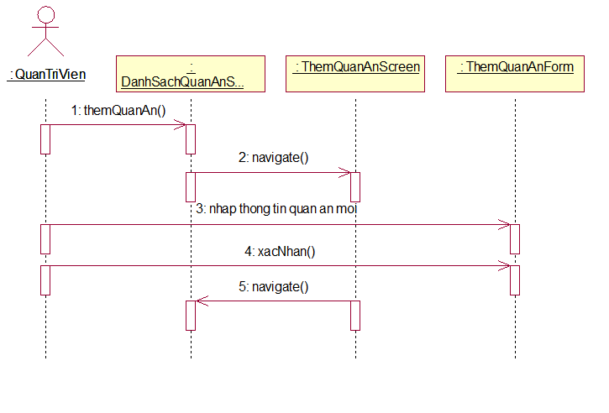

### Use case Sửa quán ăn <Ngô Ngọc Lực>

#### VOPCbaotri.PNG

#### Biểu đồ trình tự

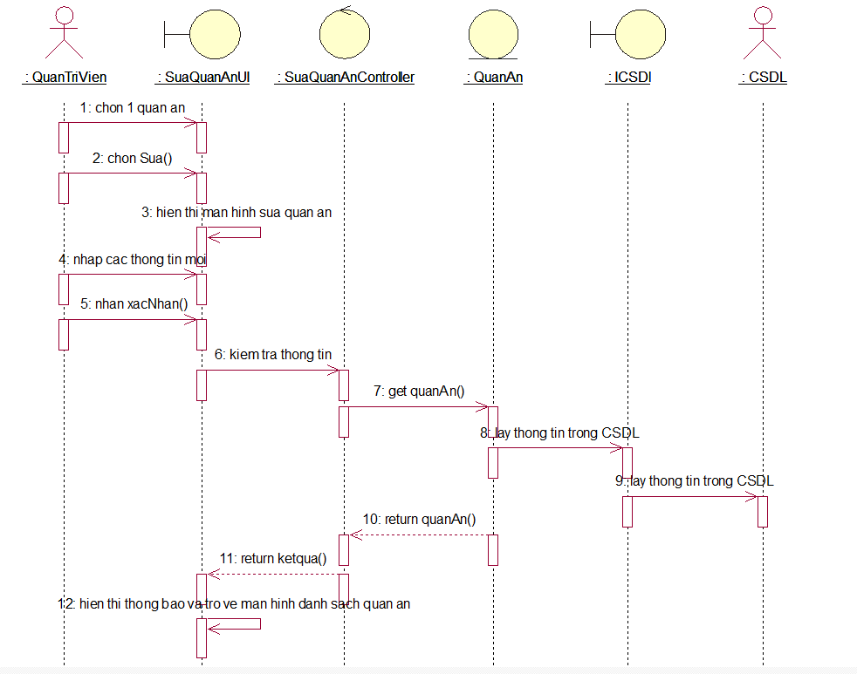

#### Mô hình hóa giao diện

* 1. 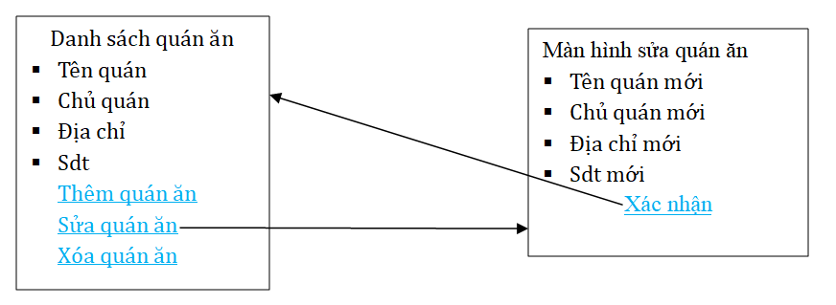Hình dung màn hình
  2. Biểu đồ các lớp màn hình

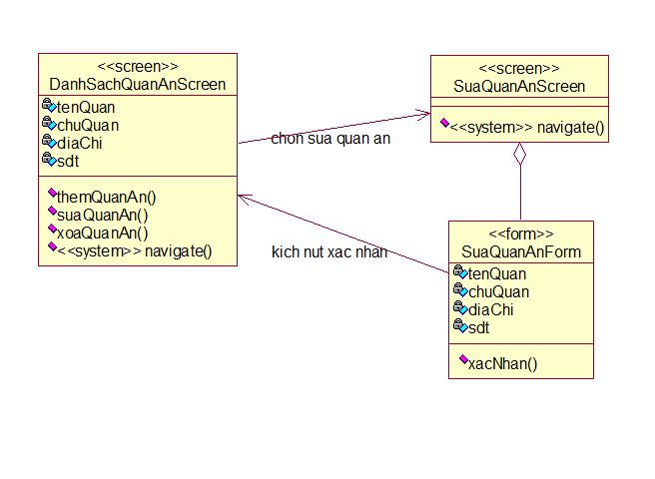

* 1. Biểu đồ trình tự mô hình hóa các luồng màn hình

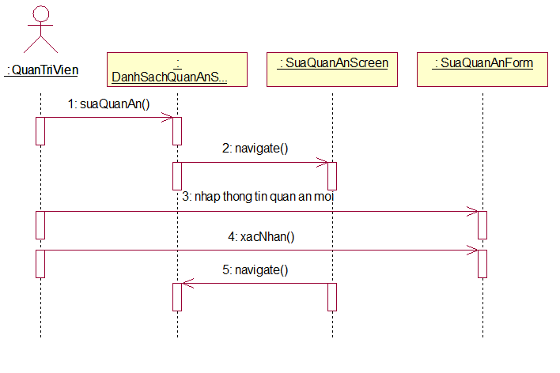

### Use case Xóa quán ăn <Ngô Ngọc Lực>

#### baotri.PNGbaotri.PNGVOPC

#### Biểu đồ trình tự

#### Mô hình hóa giao diện

1. Hình dung màn hình

Màn hình xóa quán ăn

* Tên quán
* Chủ quán
* Địa chỉ
* Sdt

Xác nhận xóa

Danh sách quán ăn

* Tên quán
* Chủ quán
* Địa chỉ
* Sdt

Thêm quán ăn

Sửa quán ăn

Xóa quán ăn

1. Biểu đồ các lớp màn hình

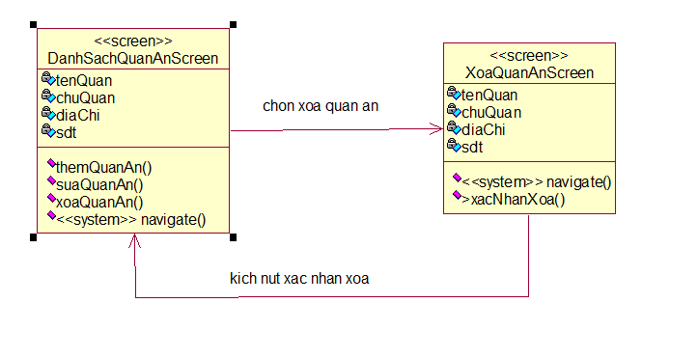

1. Biểu đồ trình tự mô hình hóa các luồng màn hình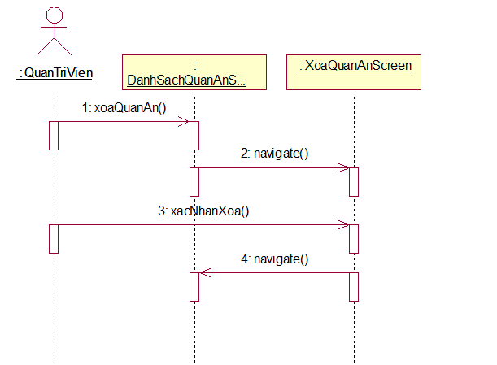

### Use case Quản lý danh sách món ăn <Nguyễn Hữu Huân>

#### VOPC

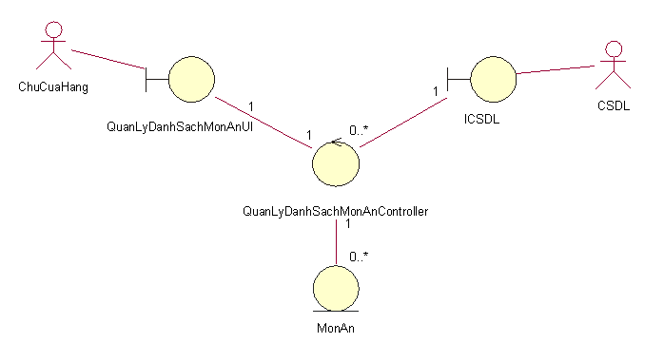

#### Biểu đồ trình tự

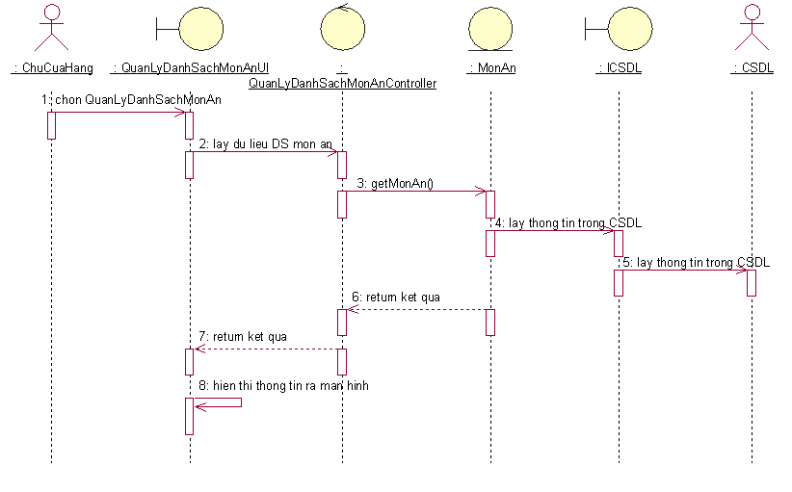

#### Mô hình hóa giao diện

1. Hình dung màn hình

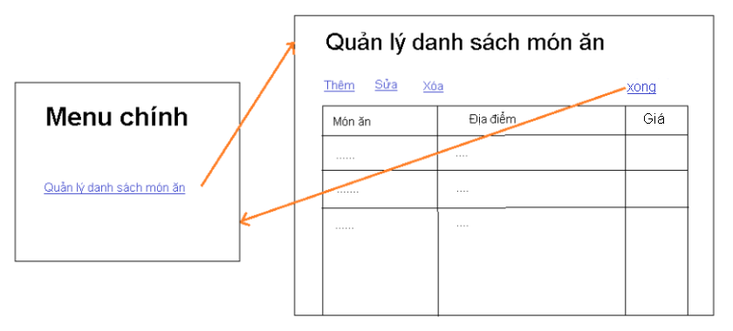

b) Biểu đồ các lớp màn hình

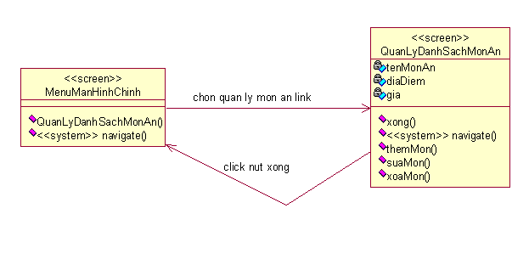

c) Biểu đồ trình tự mô hình hóa các luồng màn hình

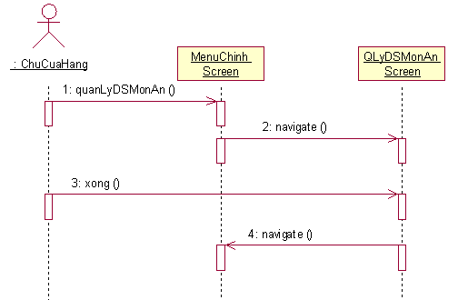

### Use case thêm món <Nguyễn Hữu Huân>

#### VOPC

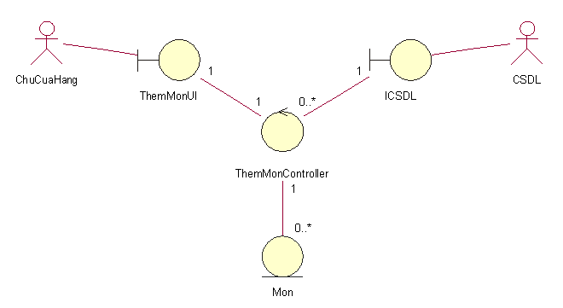

#### Biểu đồ trình tự

#### Mô hình hóa giao diện

a) Hình dung màn hình

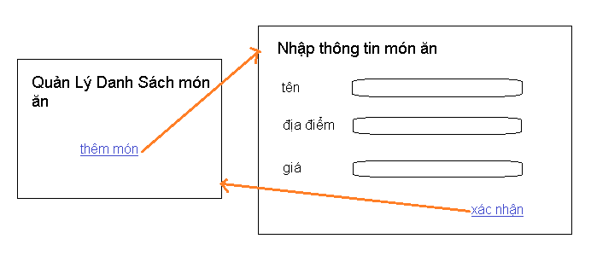

b) Biểu đồ các lớp màn hình

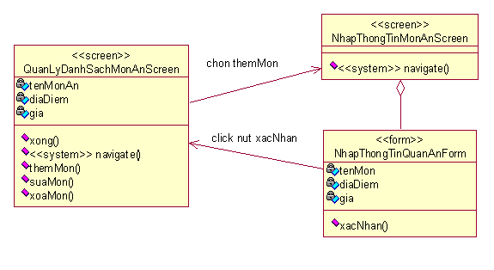

c) Biểu đồ trình tự mô hình hóa các luồng màn hình

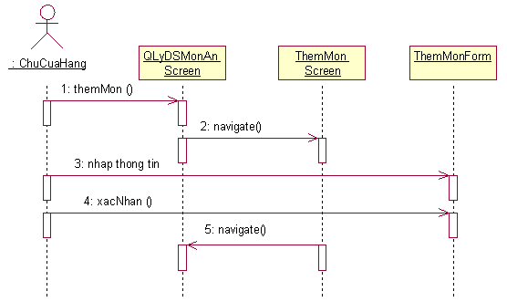

### Use case Xóa Món <Nguyễn Hữu Huân>

#### VOPC

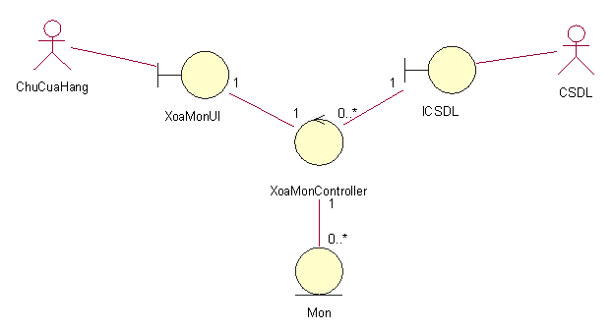

#### Biểu đồ trình tự

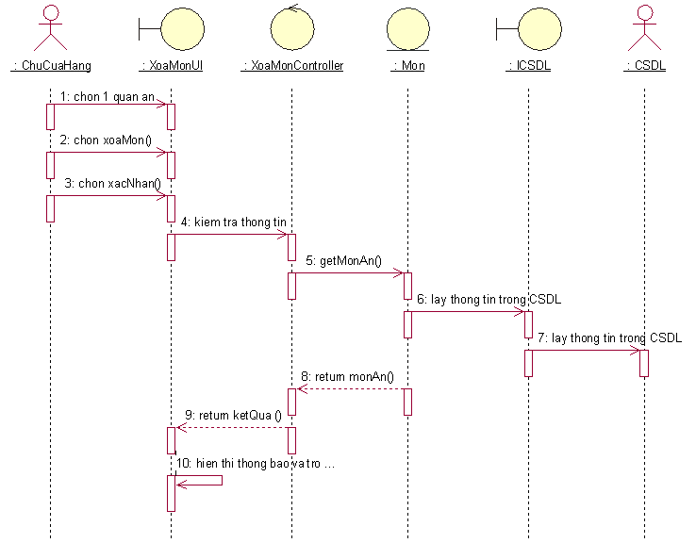

#### Mô hình hóa giao diện

1. Hình dung màn hình

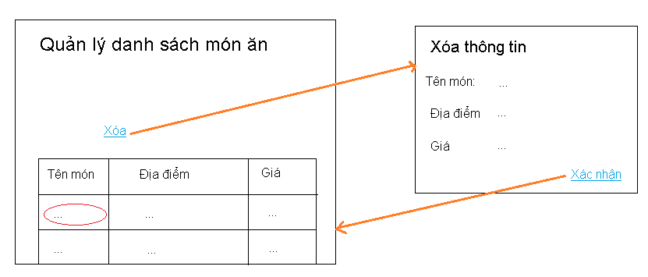

1. Biểu đồ các lớp màn hình

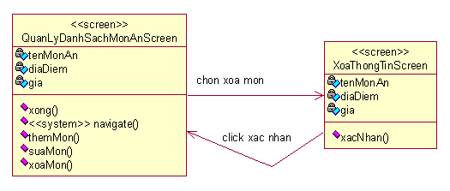

1. Biểu đồ trình tự mô hình hóa các luồng màn hình

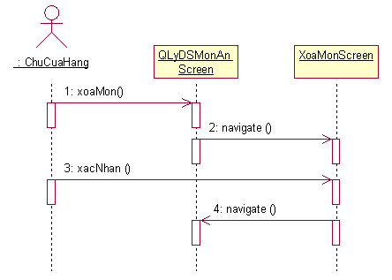

### Use case Sửa món <Nguyễn Hữu Huân>

#### VOPC

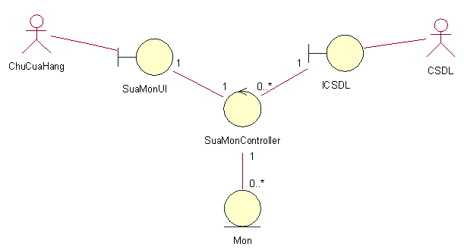

#### Biểu đồ trình tự

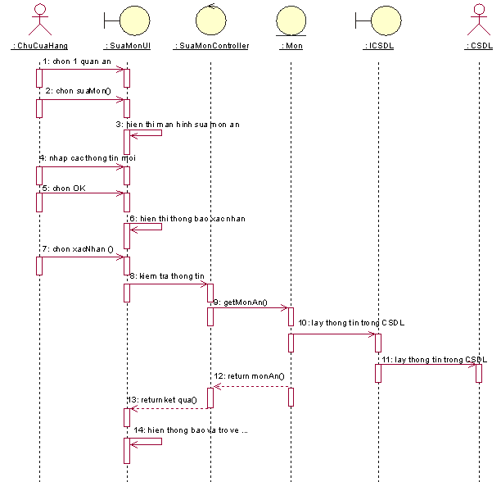

#### Mô hình hóa giao diện

* + 1. Hình dung màn hình

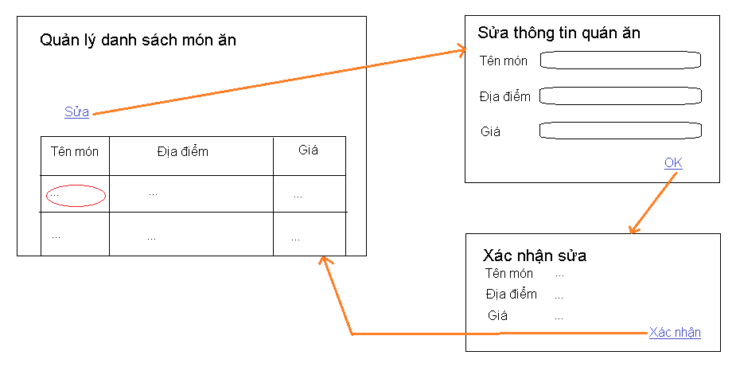

* + 1. Biểu đồ các lớp màn hình

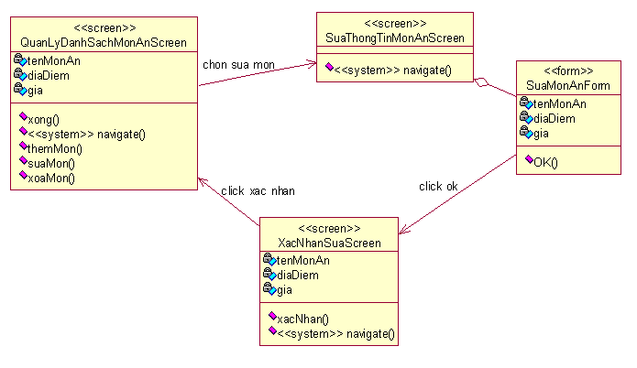

* + 1. Biểu đồ trình tự mô hình hóa các luồng màn hình

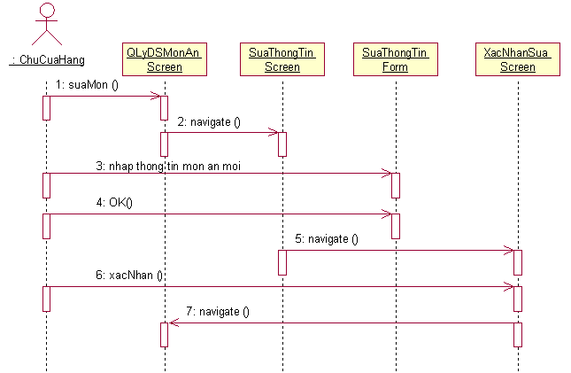

### Use case thống kê số người truy cập <Nguyễn Hữu Huân>

#### VOPC

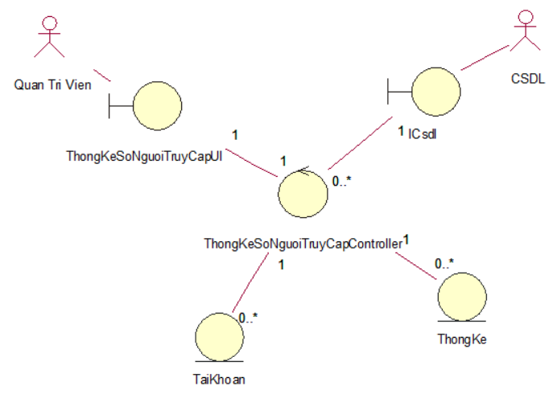

#### Biểu đồ trình tự

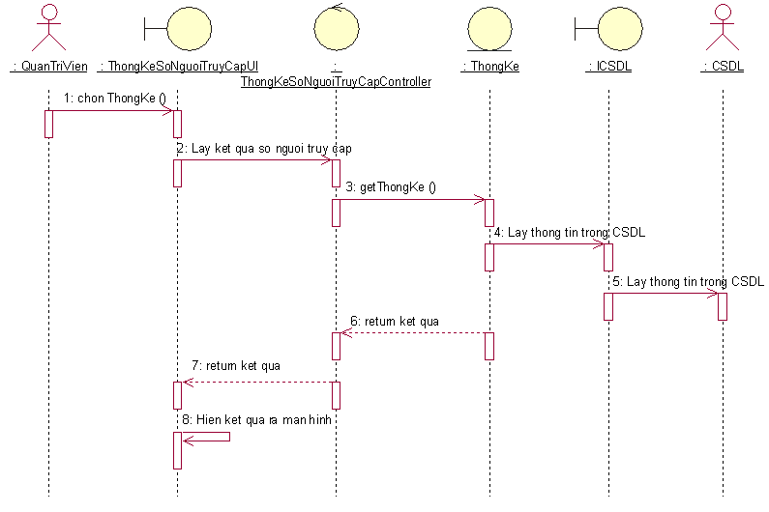

#### Mô hình hóa giao diện

1. Hình dung màn hình

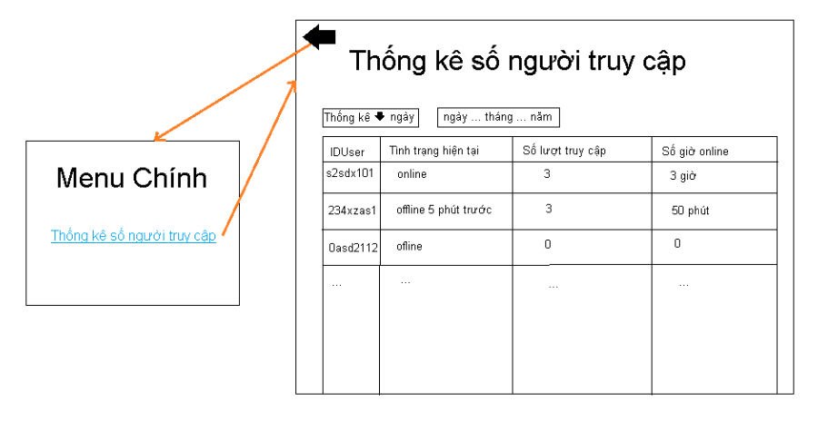

b) Biểu đồ các lớp màn hình

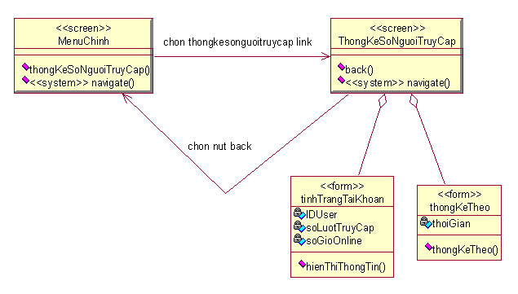

c) Biểu đồ trình tự mô hình hóa các luồng màn hình

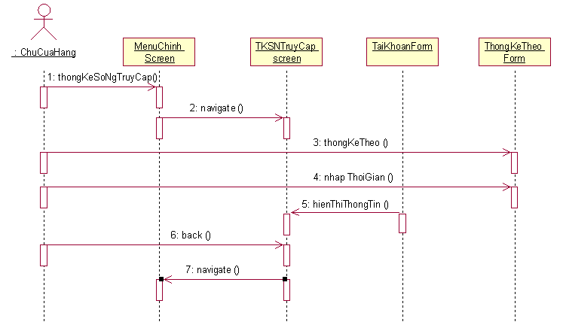

### Use case quản lý đơn hàng <Nguyễn Hữu Huân>

#### VOPC

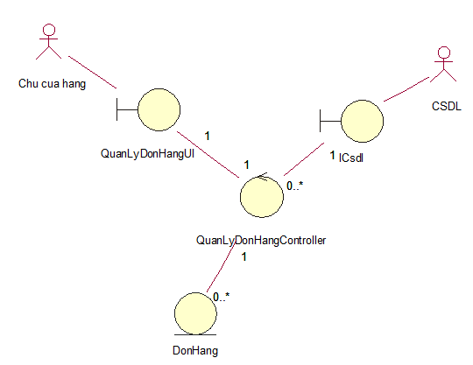

#### Biểu đồ trình tự

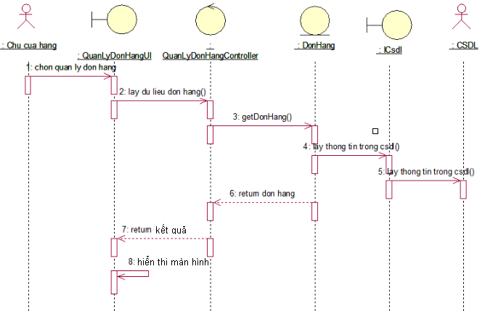

#### Mô hình hóa giao diện

1. Hình dung màn hình

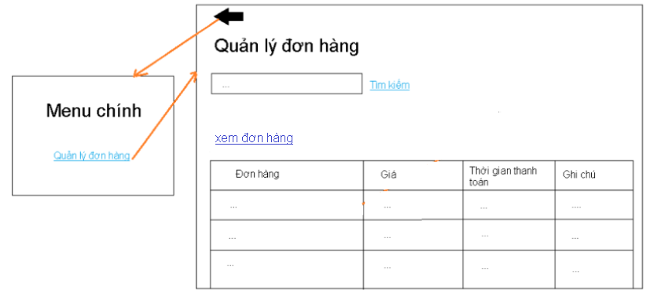

b) Biểu đồ các lớp màn hình

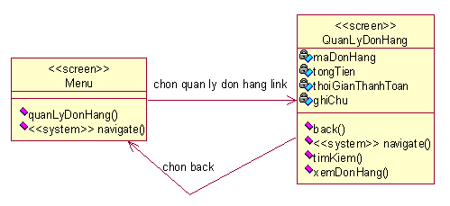

C) Biểu đồ trình tự mô hình hóa các luồng màn hình

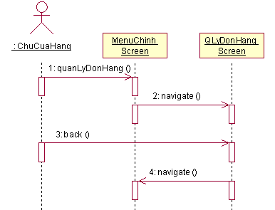

### Use case xem đơn hàng <Nguyễn Hữu Huân>

#### VOPC

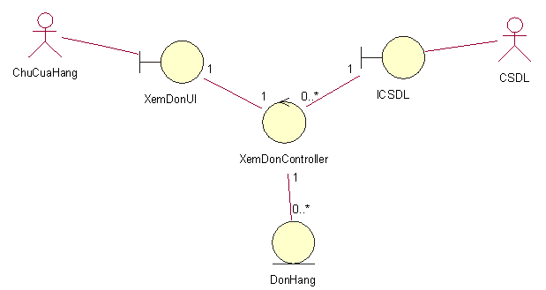

#### Biểu đồ trình tự

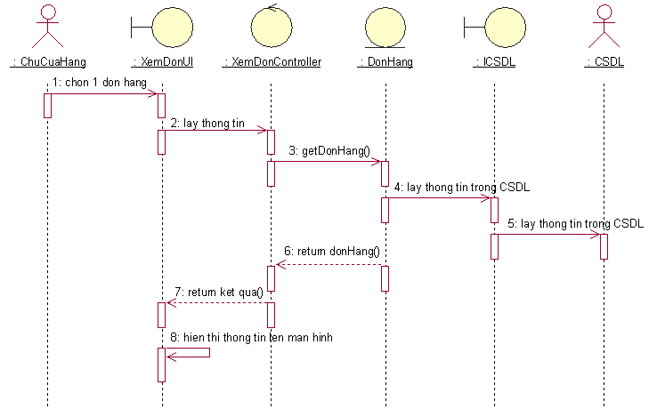

#### Mô hình hóa giao diện

1. Hình dung màn hình

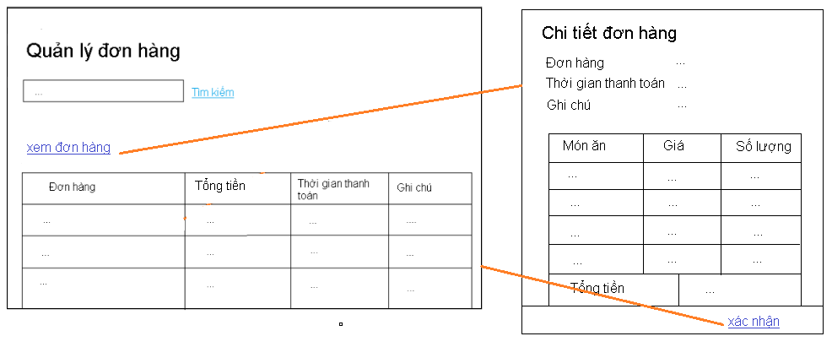

1. Biểu đồ các lớp màn hình

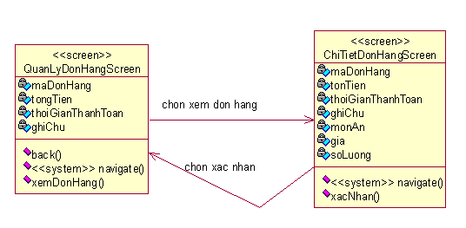

1. Biểu đồ trình tự mô hình hóa các luồng màn hình

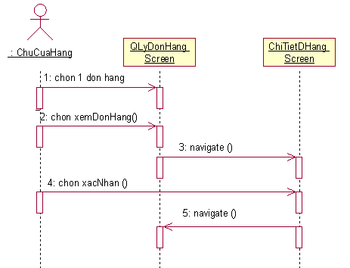

### Use case tìm kiếm đơn hàng <Nguyễn Hữu Huân>

#### VOPC

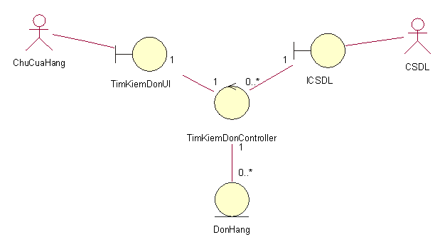

#### Biểu đồ trình tự

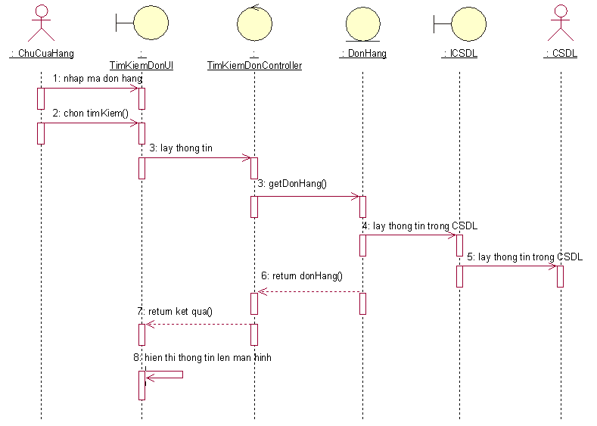

#### Mô hình hóa giao diện

a)Hình dung màn hình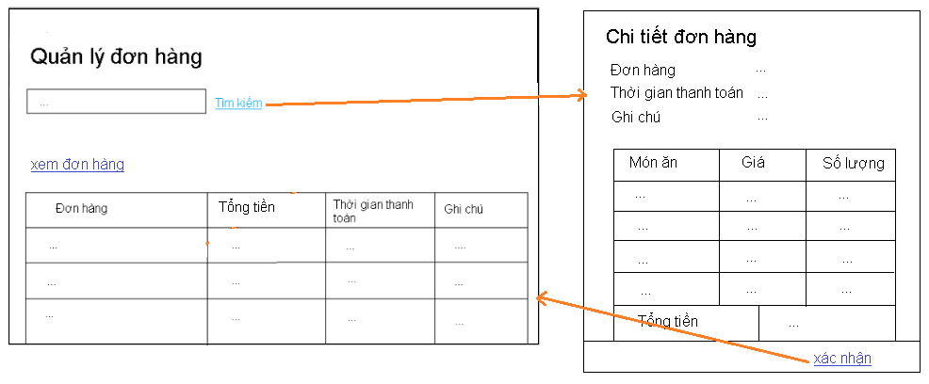

b)Biểu đồ các lớp màn hình

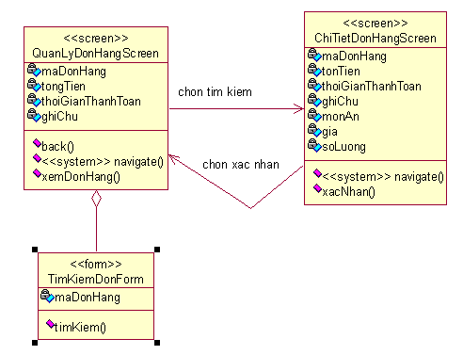

c)Biểu đồ trình tự mô hình hóa các luồng màn hình

